МІНІСТЕРСТВО ОСВІТИ І НАУКИ УКРАЇНИ

НАЦІОНАЛЬНИЙ ТЕХНІЧНИЙ УНІВЕРСИТЕТ УКРАЇНИ

«КИЇВСЬКИЙ ПОЛІТЕХНІЧНИЙ ІНСТИТУТ

імені ІГОРЯ СІКОРСЬКОГО»

ЗВІТ

З ЛАБОРАТОРНОЇ РОБОТИ №1

з дисципліни: «Інфраструктура Інформаційних Систем»

на тему: «Комплекс Лабораторних Робіт “Управління Ресурсами Інфраструктури У Хмарі Azure”»

|  |  |
| --- | --- |
| Виконав:  ІП-15 Мєшков А.І. | Перевірив:  Сопов О.О. |

Київ 2024

Зміст

ВСТУП 2

МОДУЛЬ 1. Introduction to azure virtual machines 3

МОДУЛЬ 2. Create a Windows virtual machine in Azure 4

МОДУЛЬ 3. Manage virtual machines with the Azure CLI 5

МОДУЛЬ 4. Add and size disks in Azure virtual machines 6

МОДУЛЬ 5. Build and run a web application with the MEAN stack on an Azure Linux virtual machine 7

МОДУЛЬ 6. Manage and control traffic flow in your Azure deployment with routes 8

МОДУЛЬ 7. Manage complex cloud deployments by using advanced JSON ARM template features 9

# ЗАВДАННЯ

Цей комплекс дозволяє студентам навчитися створювати, керувати, захищати та масштабувати ресурси віртуальних машин та контейнерів в Azure.

Для виконання комплексу лабораторних робіт треба увійти на портал <https://docs.microsoft.com/en-us/learn/> за допомогою облікового запису microsoft та перейти за посиланням для виконання модулю. Рекомендується, щоб цей обліковий запис не був пов'язаний з існуючою підпискою Azure.

1. Модуль Introduction to Azure Virtual Machines. Посилання <https://docs.microsoft.com/en-us/learn/modules/intro-to-azure-virtual-machines/>
2. Модуль Create a Windows virtual machine in Azure. Посилання <https://docs.microsoft.com/en-us/learn/modules/create-windows-virtual-machine-in-azure/>
3. Модуль Manage virtual machines with the Azure CLI. Посилання <https://docs.microsoft.com/en-us/learn/modules/manage-virtual-machineswith-azure-cli/>
4. Модуль Add and size disks in Azure virtual machines. Посилання <https://docs.microsoft.com/en-us/learn/modules/add-and-size-disks-inazure-virtual-machines/>
5. Модуль Build and run a web application with the MEAN stack on an Azure Linux virtual machine. Посилання <https://docs.microsoft.com/enus/learn/modules/build-a-web-app-with-mean-on-a-linux-vm/>
6. Модуль Manage and control traffic flow in your Azure deployment with routes. Посилання <https://docs.microsoft.com/enus/learn/modules/control-network-traffic-flow-with-routes/>
7. Модуль Manage complex cloud deployments by using advanced JSON ARM template features. Посилання <https://docs.microsoft.com/enus/learn/modules/manage-deployments-advanced-arm-template-features/>

# МОДУЛЬ 1. Introduction to Azure Virtual Machines

1. Відкрити портал з модулем лабораторної роботи

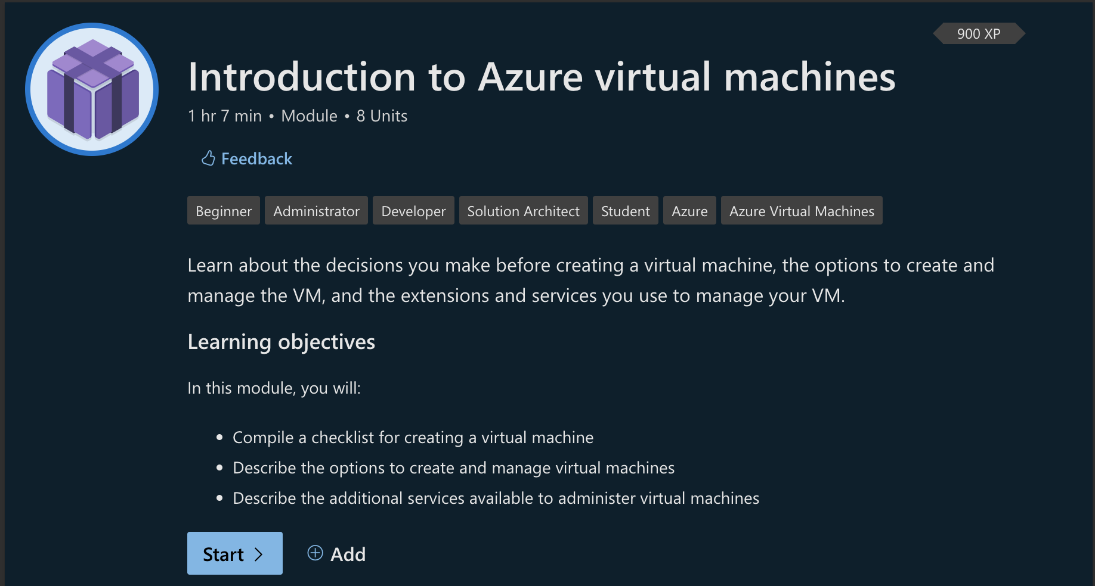

1. Почати модуль, прочитати Introduction та Compile a checklist for creating an Azure Virtual Machine. Проаналізувати прочитане.
2. Перше завдання - Створити віртуальну машину за допомогою порталу Azure.
   * Увійти на портал Azure, використовуючи той самий обліковий запис, який використовувався для активації пісочниці.
   * На домашній сторінці Azure у розділі Служби Azure вибрати Створити ресурс. З’явиться панель «Створити ресурс», де відображаються популярні продукти для служб Azure.

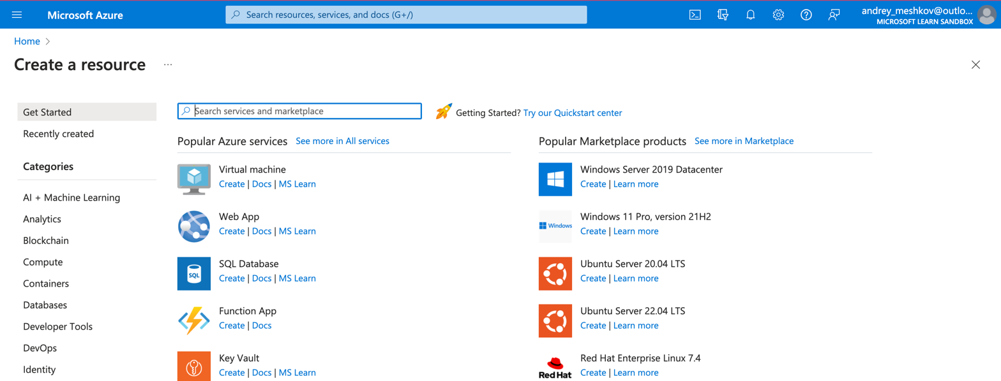

* + Ми хочемо створити віртуальну машину, тому вибераємо віртуальну машину.
  + Створити віртуальну машину.

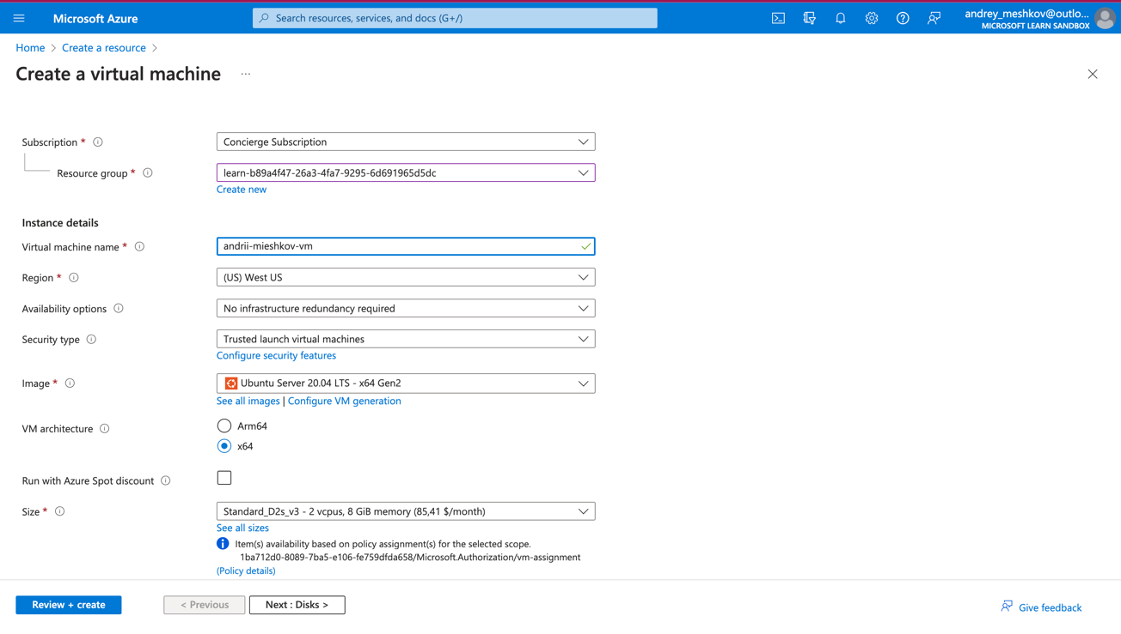

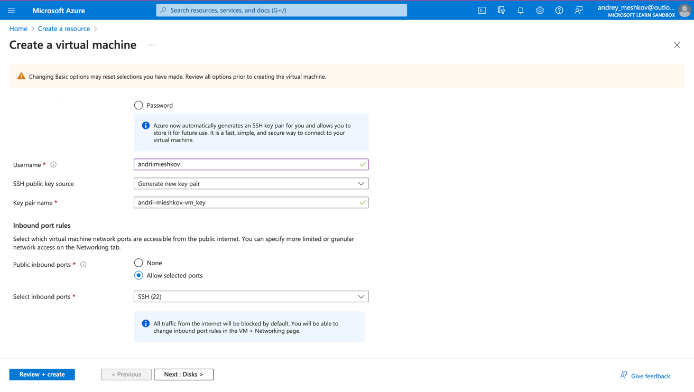

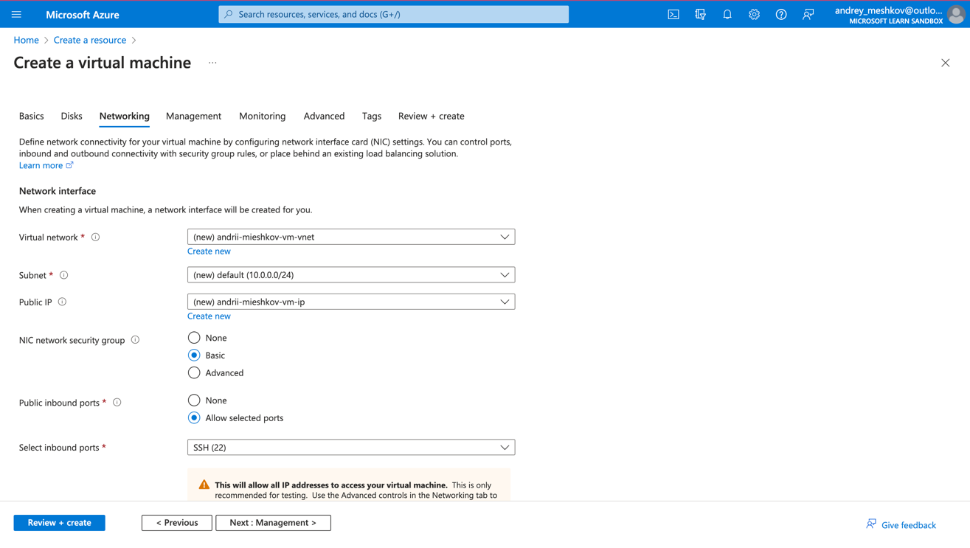

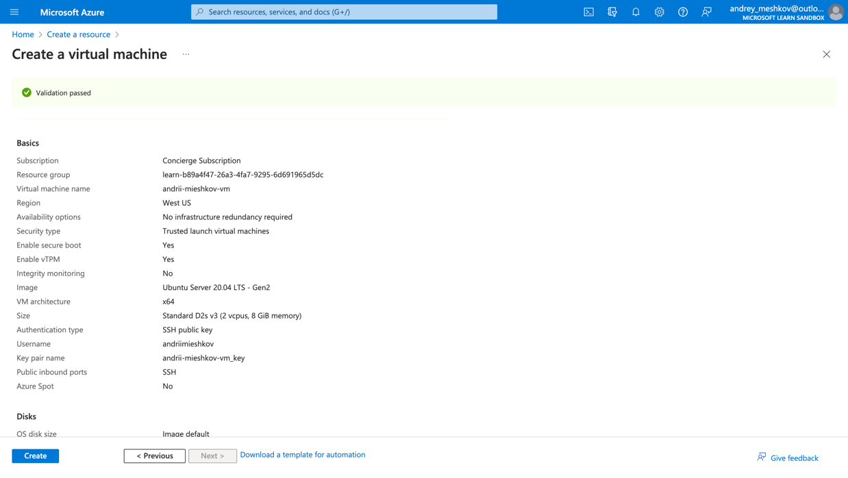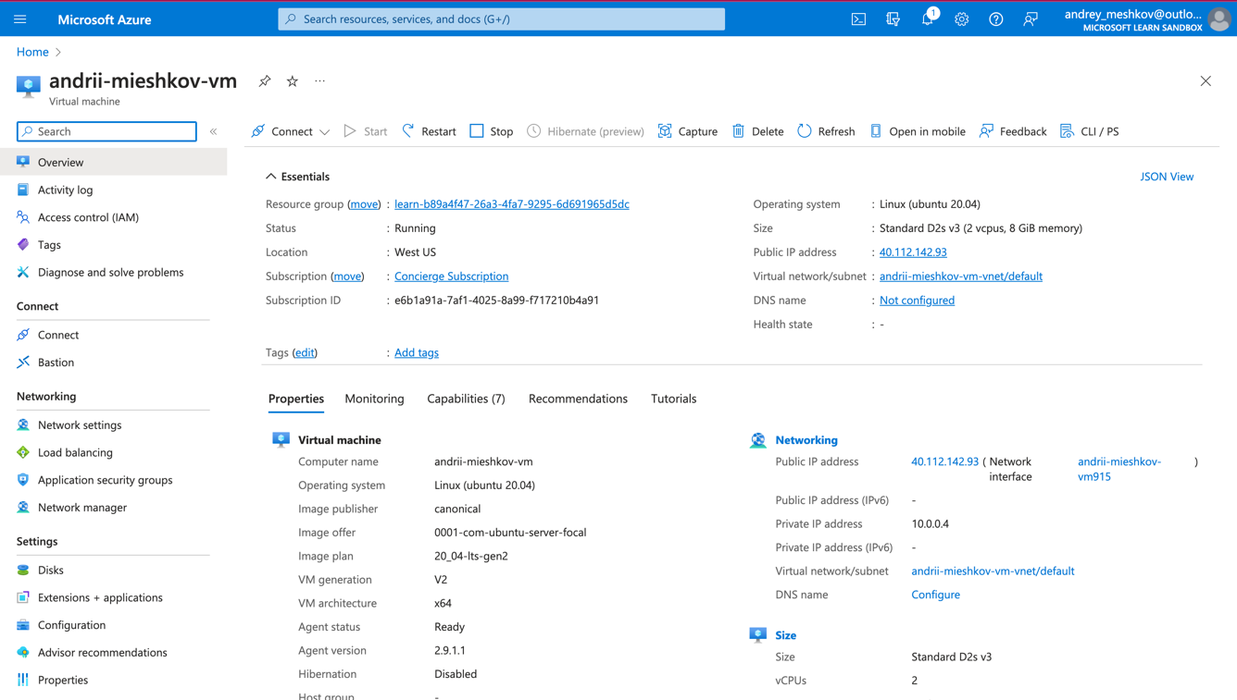

1. Описати параметри, доступні для створення та керування віртуальною машиною Azure.
   * Resource Manager templates

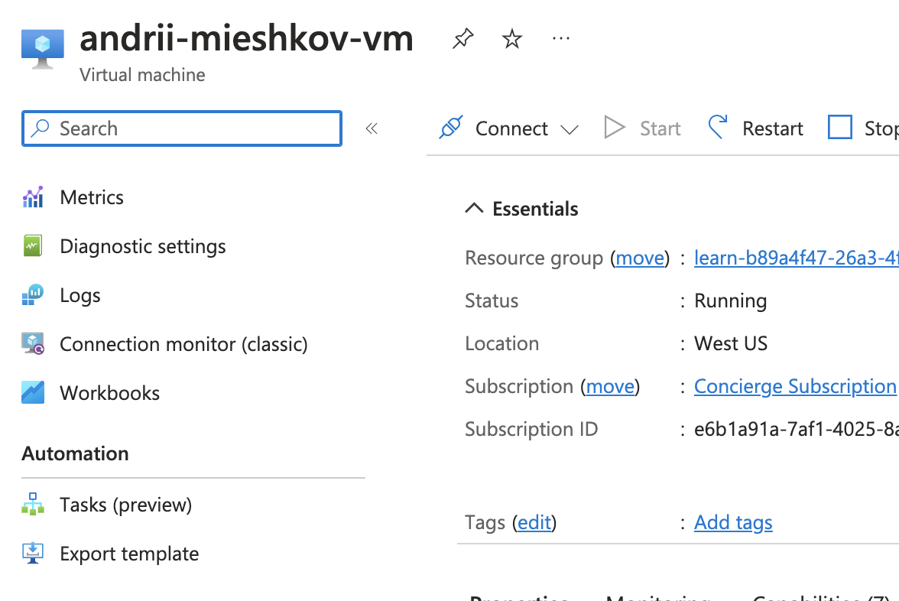



* + Azure CLI

az vm create\

--resource-group learn-deploy-aci-rg

--name andrii-mieshkov-vm

--image Ubuntu2204

--admin-username andriimieshkov

--generate-ssh-keys

* + Azure PowerShell

New-AzVm `

-ResourceGroupName " learn-deploy-aci-rg " `

-Name "andrii-mieshkov-vm " `

-Location "East US" `

-Image Debian11 `

-VirtualNetworkName " andrii-mieshkov-network" `

-SubnetName "default" `

-SecurityGroupName " andrii-mieshkov-nsg" `

-PublicIpAddressName " andrii-mieshkov-pubip" `

-GenerateSshKey `

-SshKeyName myPSKey

-OpenPorts 22

* + Terraform
  + Programmatic (APIs)
  + Azure REST API
  + Azure Client SDK
  + Azure VM extensions
  + Azure Automation services
  + Auto-shutdown

1. Прочитати розділ Керуйте доступністю віртуальних машин Azure
2. Прочитати розділ Створення резервну копію своїх віртуальних машин
3. Пройти тестування

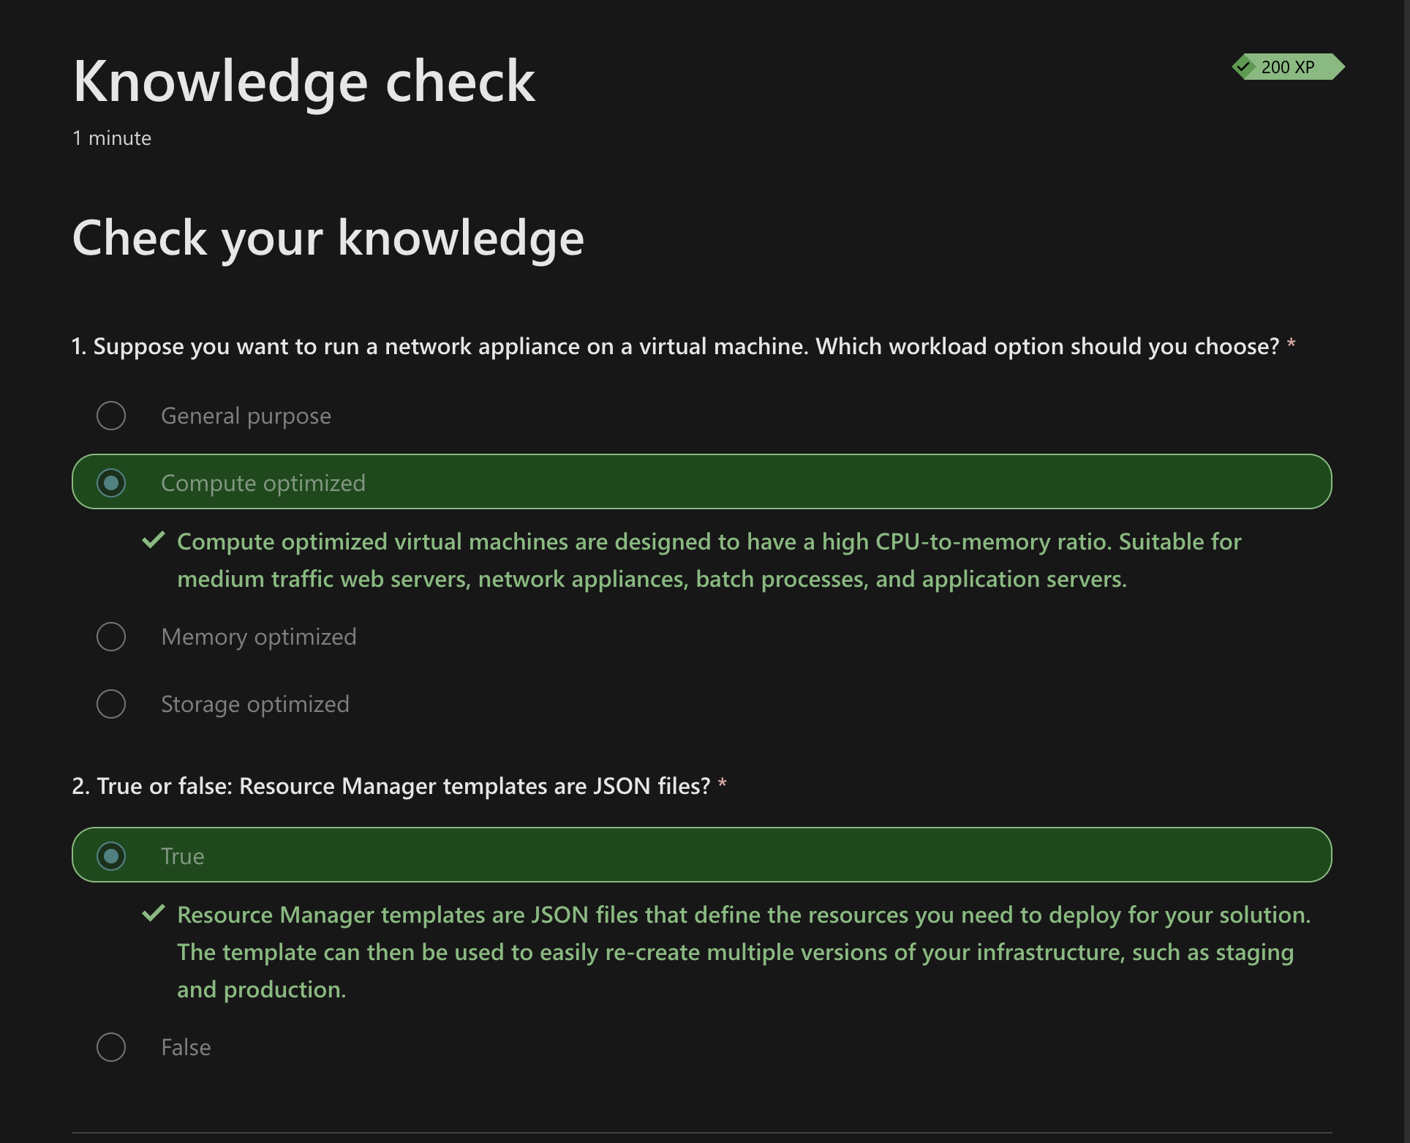

1. Підсумки

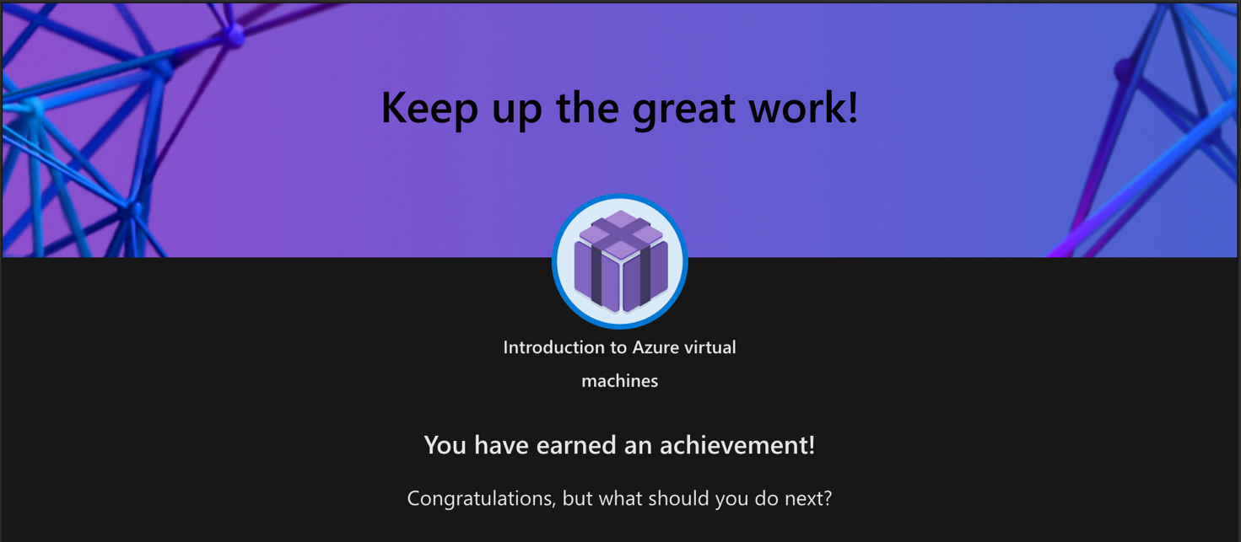

# МОДУЛЬ 2. Create a Windows virtual machine in Azure

1. Відкрити портал з модулем лабораторної роботи

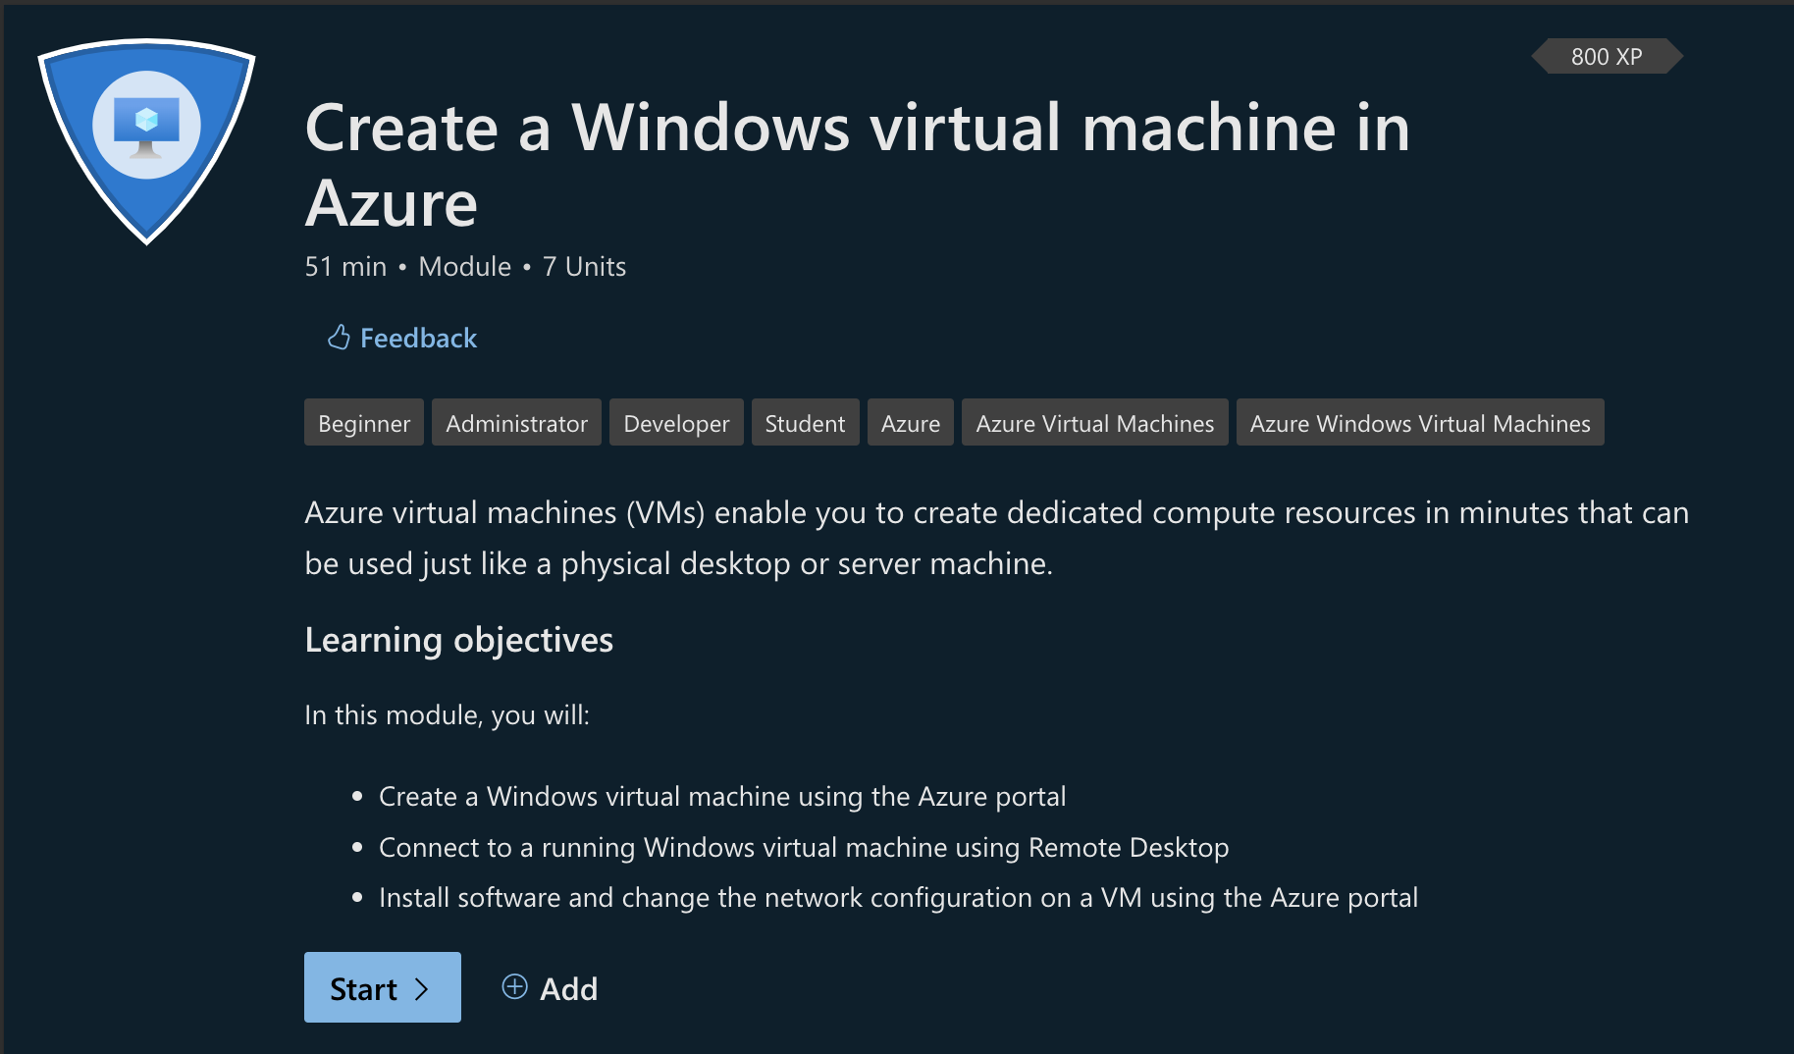

1. Почати модуль, прочитати Introduction та Create a Windows virtual machine in Azure. Проаналізувати прочитане.
2. Виконати вправу – Створення Windows віртуальної машини.
   * Create Windows Server

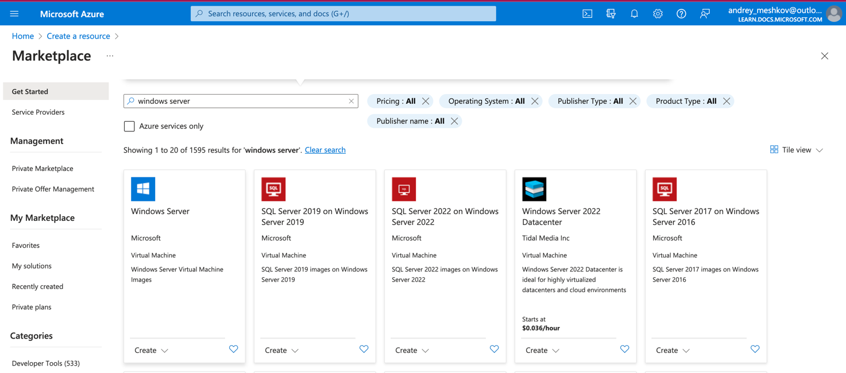

* + Вибрати план

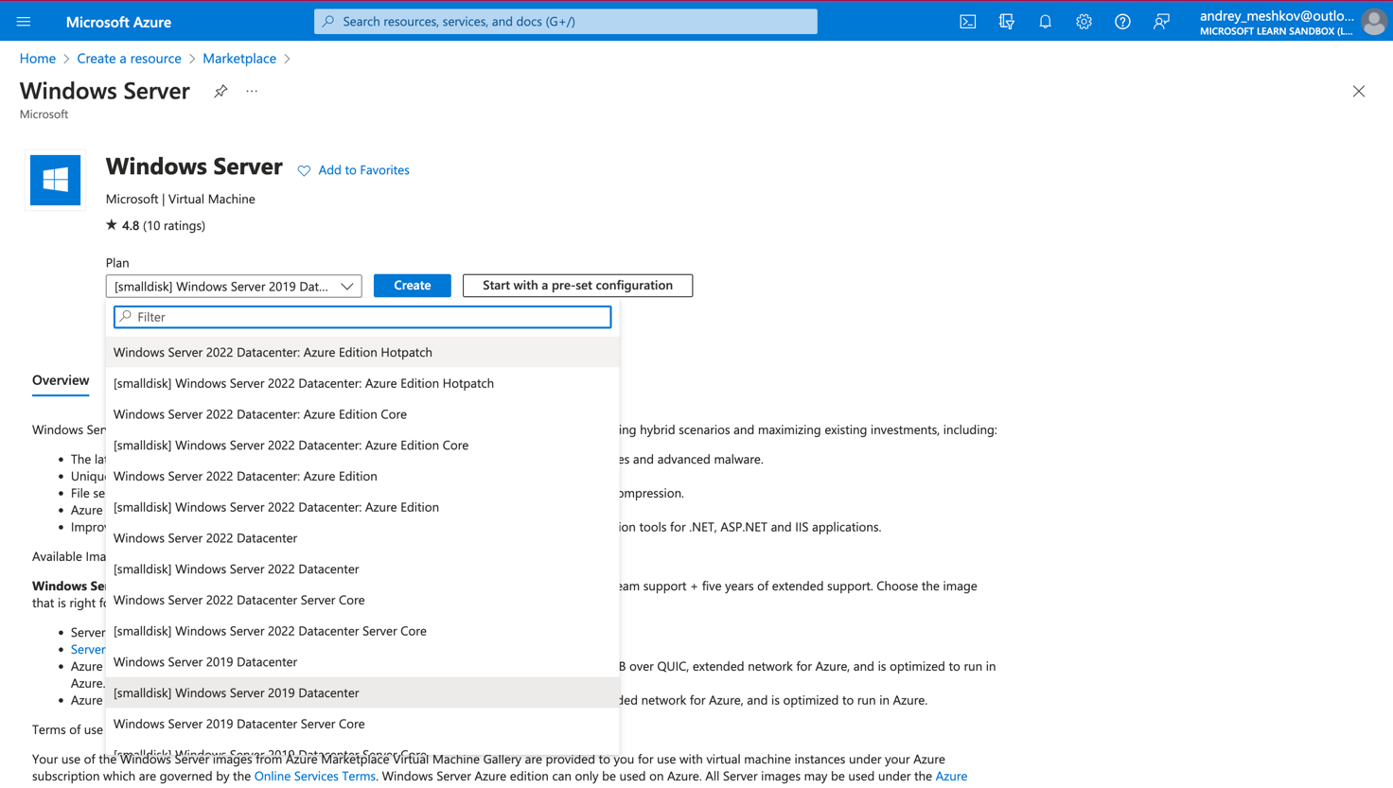

* + Зробити налаштування

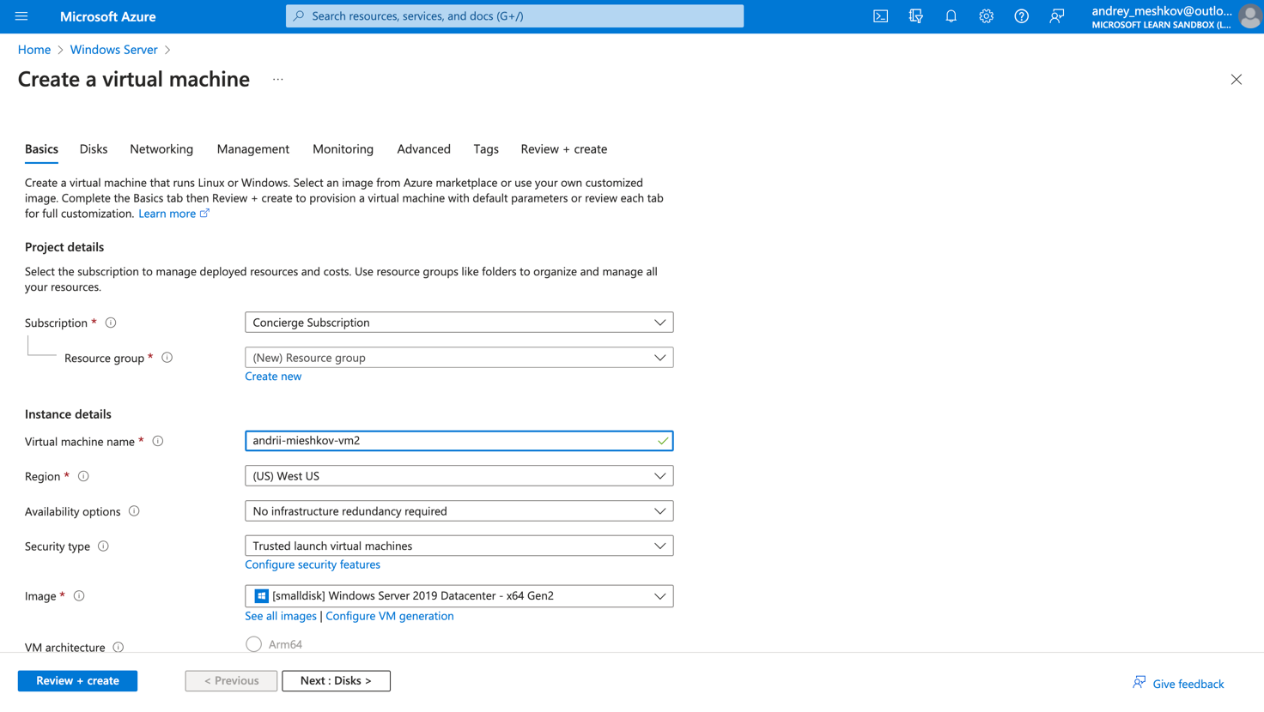

* + Задеплоїти

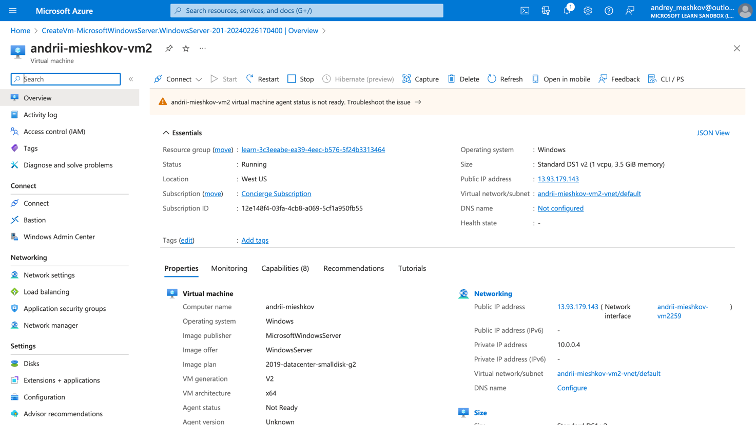

1. Підготуватися до наступною вправи - Використання RDP для підключення до віртуальних машин Windows Azure
2. Підключення
   * Завантажити RDP файл

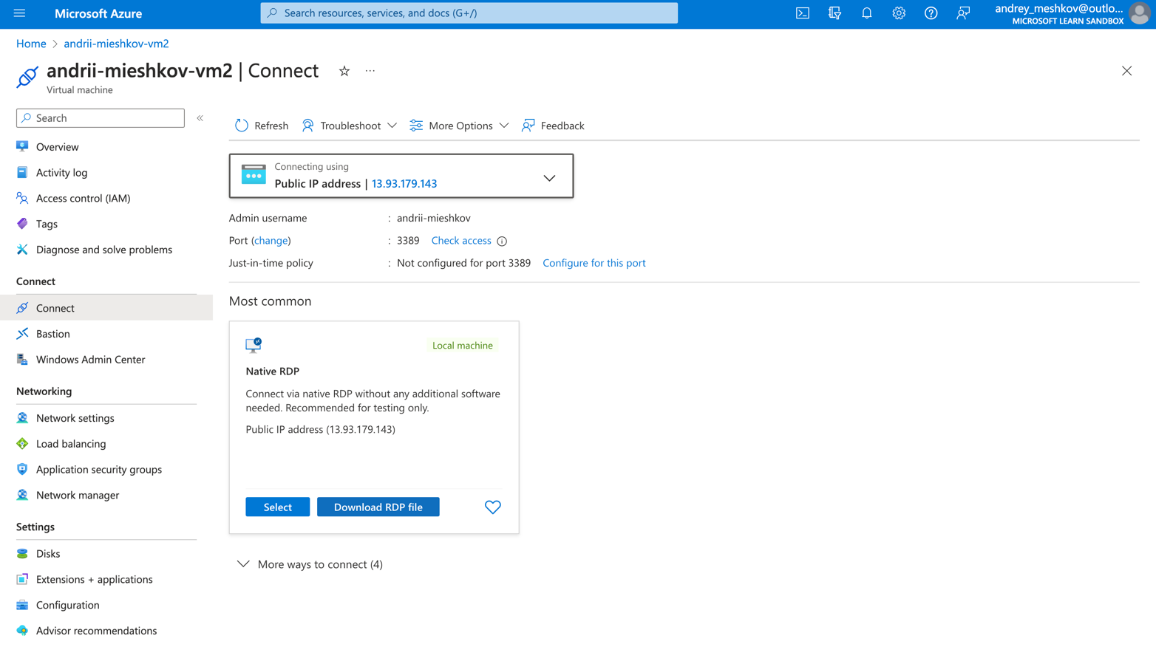

* + Обрати редагування файлу

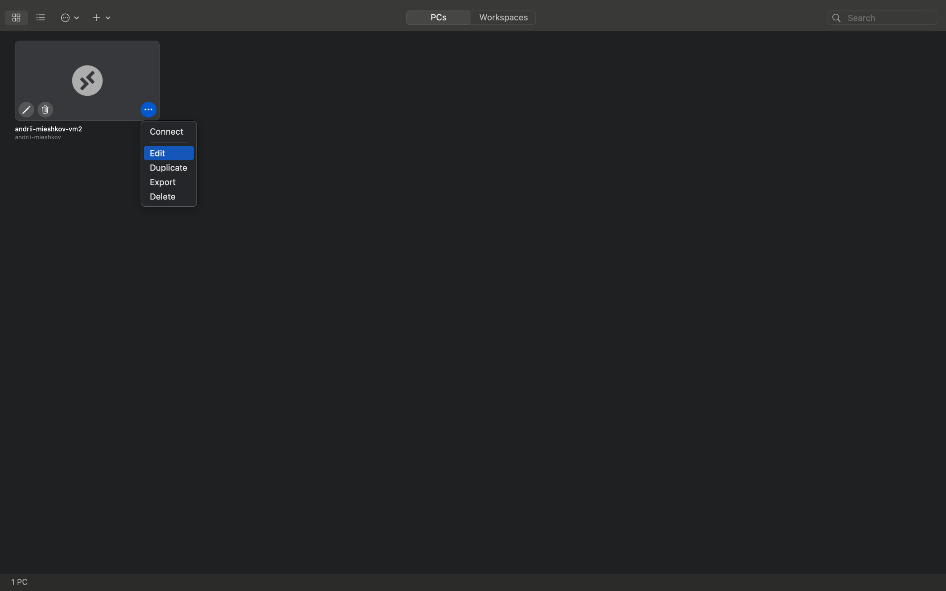

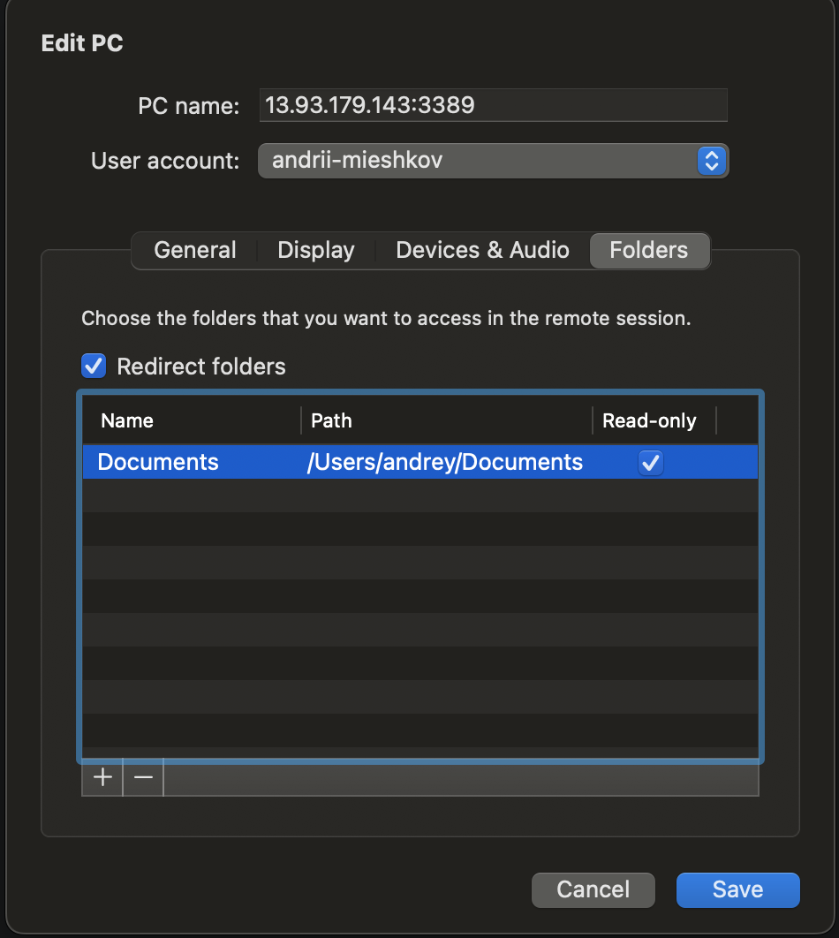

* + Підключити VM

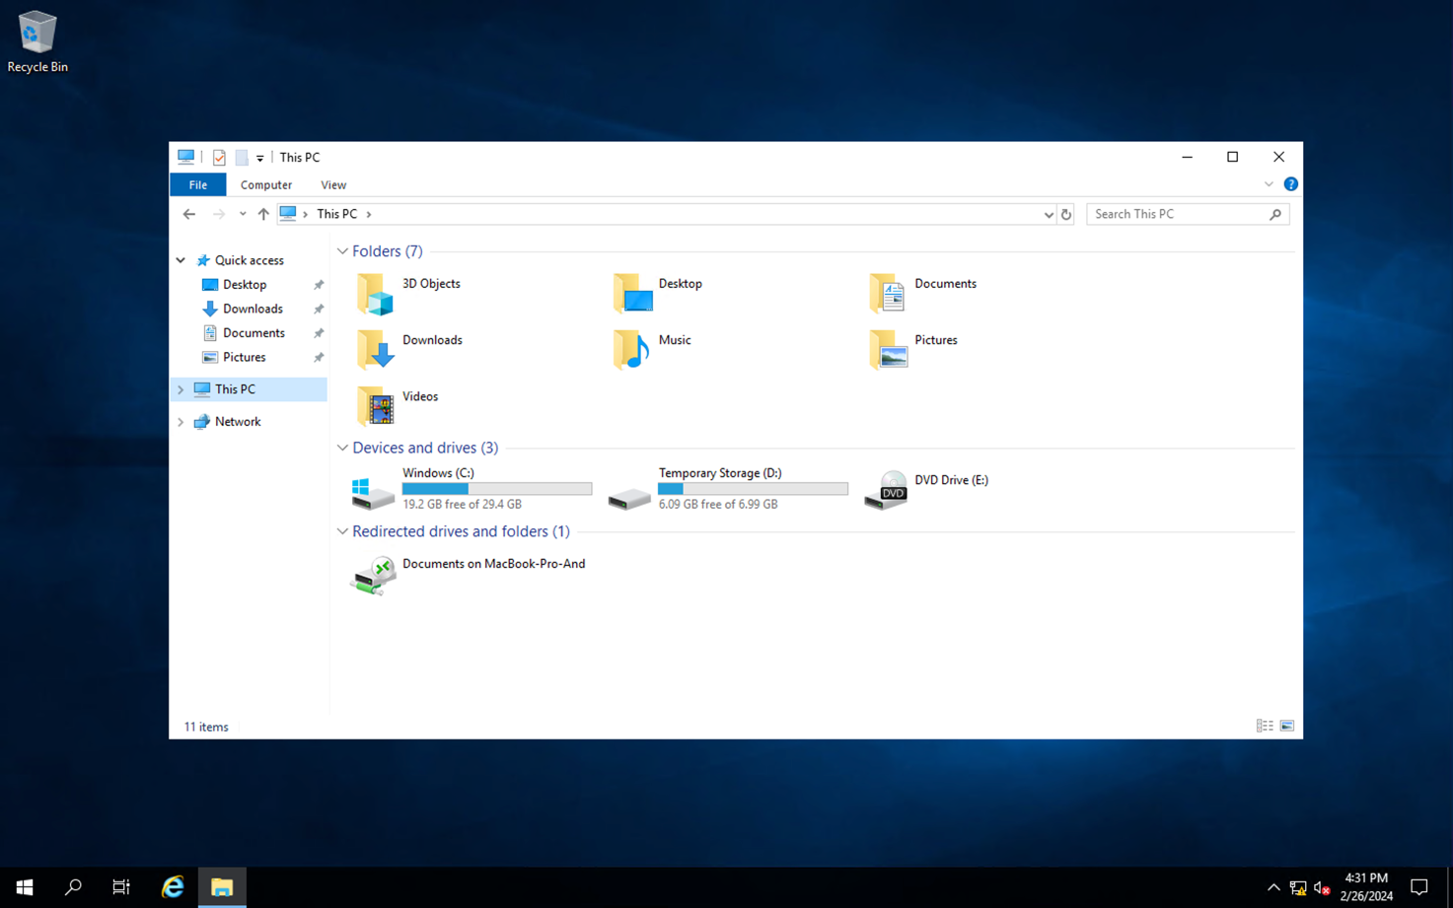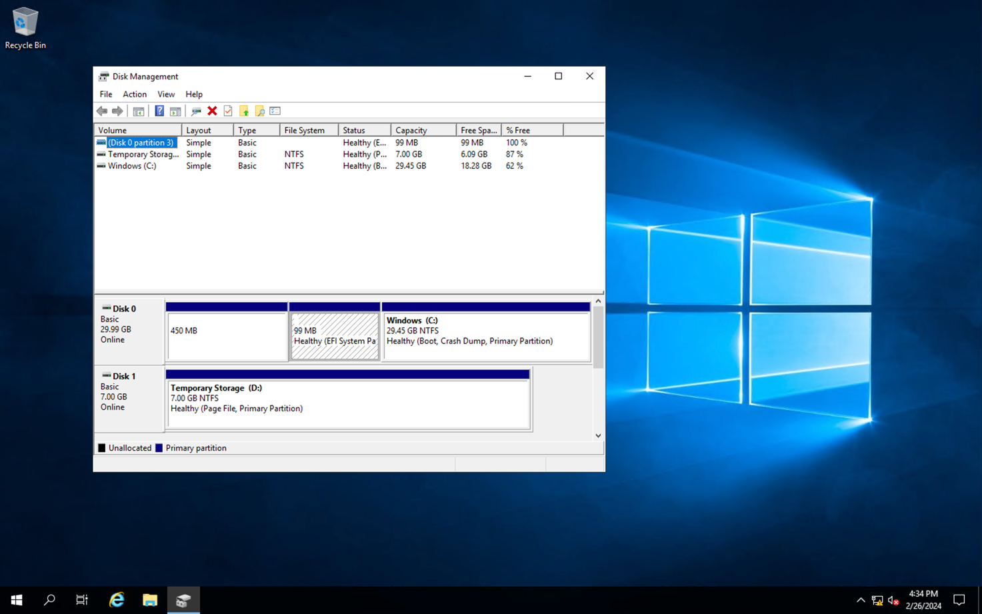

1. Проаналізувати пройдене та підійти к підсумкам виконавши тестування

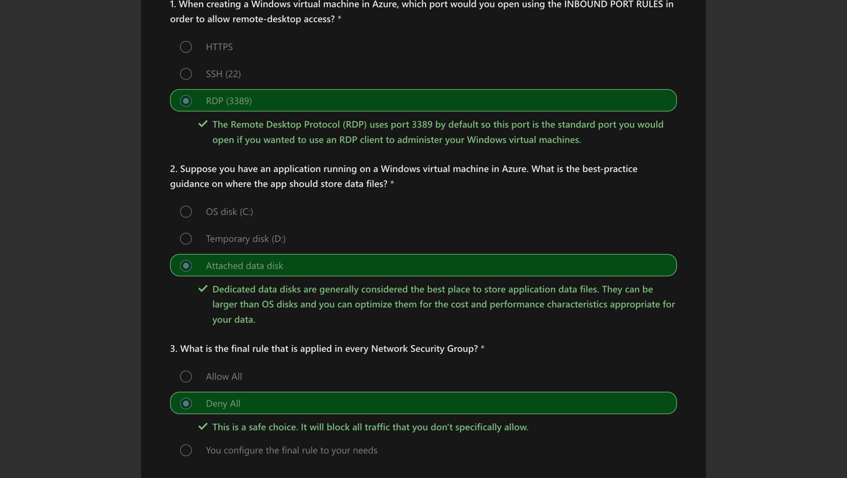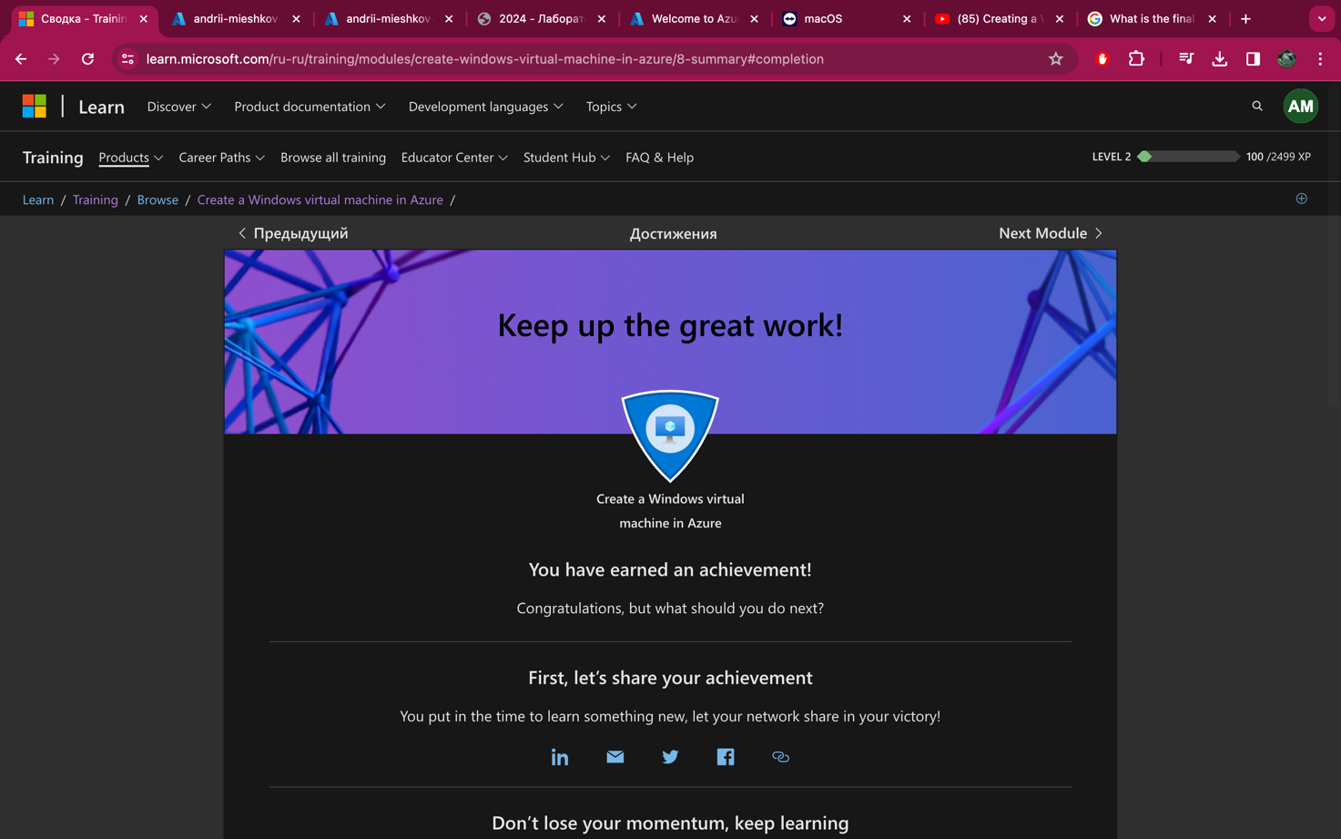

# МОДУЛЬ 3. Manage virtual machines with the Azure CLI

1. Відкрити портал з модулем лабораторної роботи

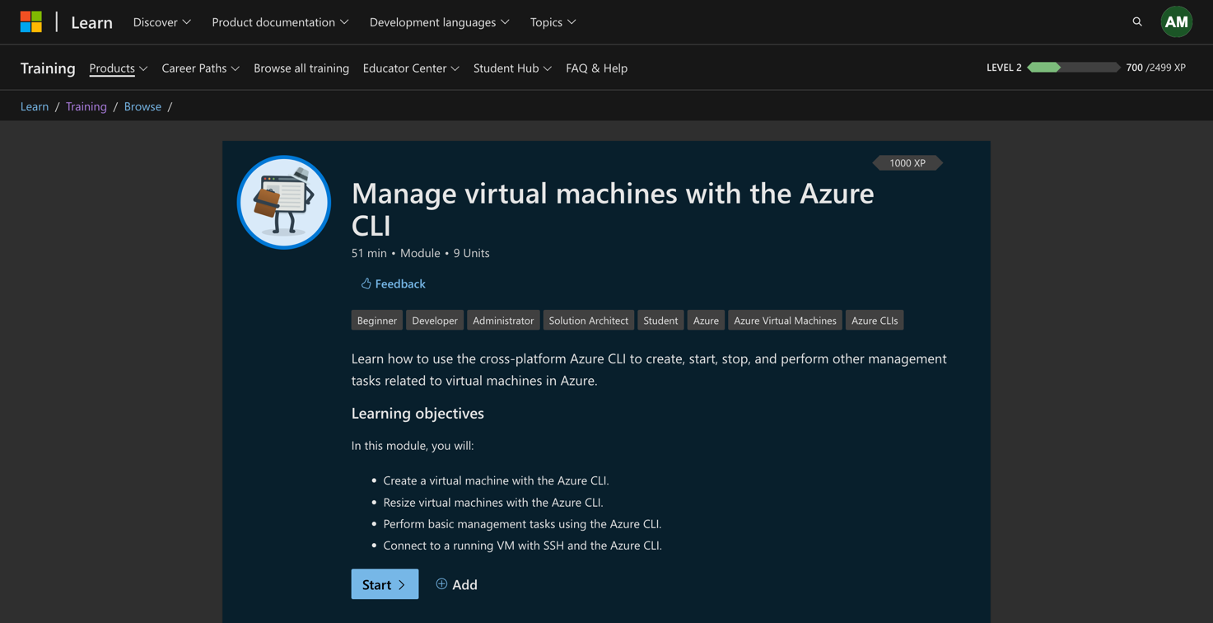

1. Почати працювати з Azure CLI
   * Створити віртуальну машину Linux

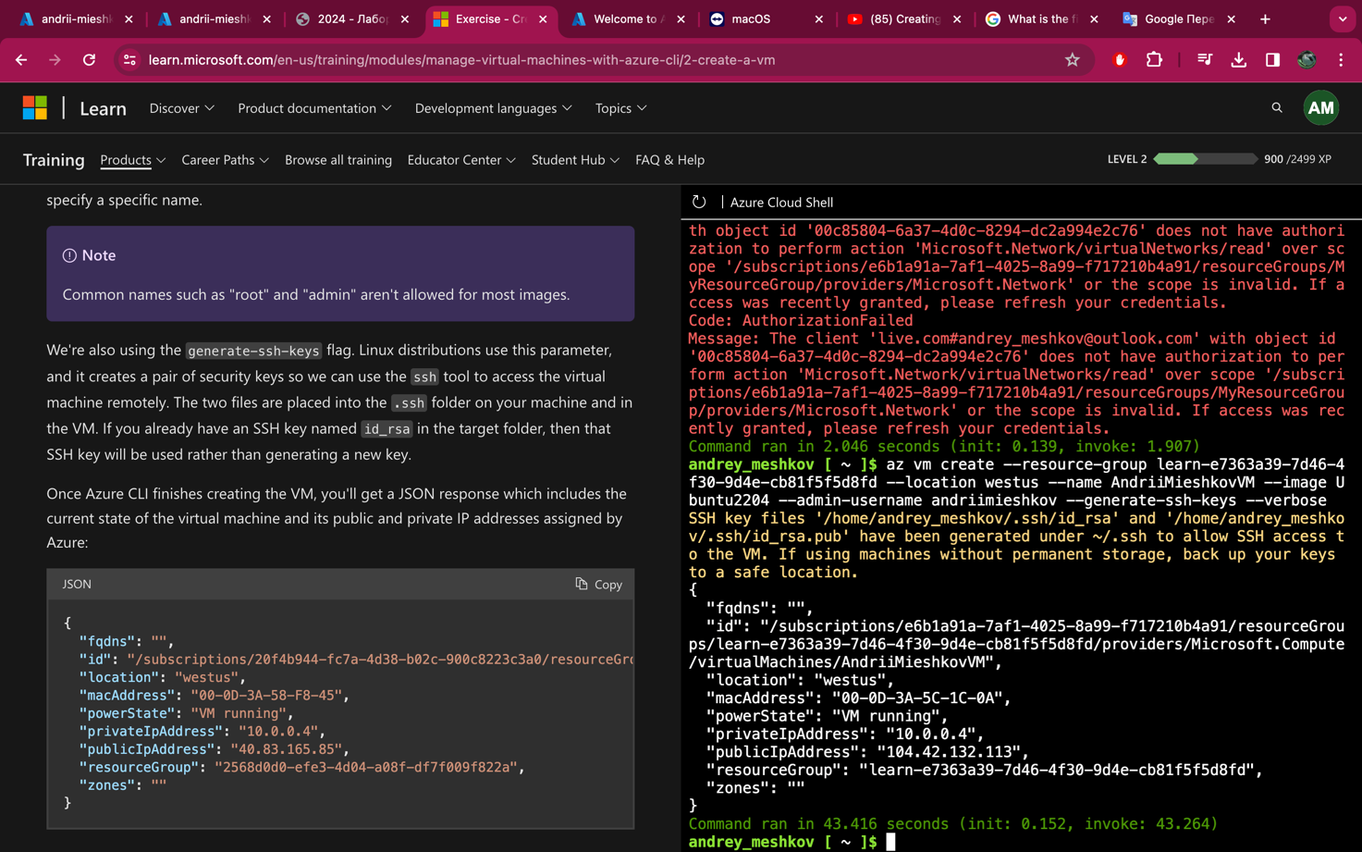

1. Підключення до віртуальної машини за допомогою SSH

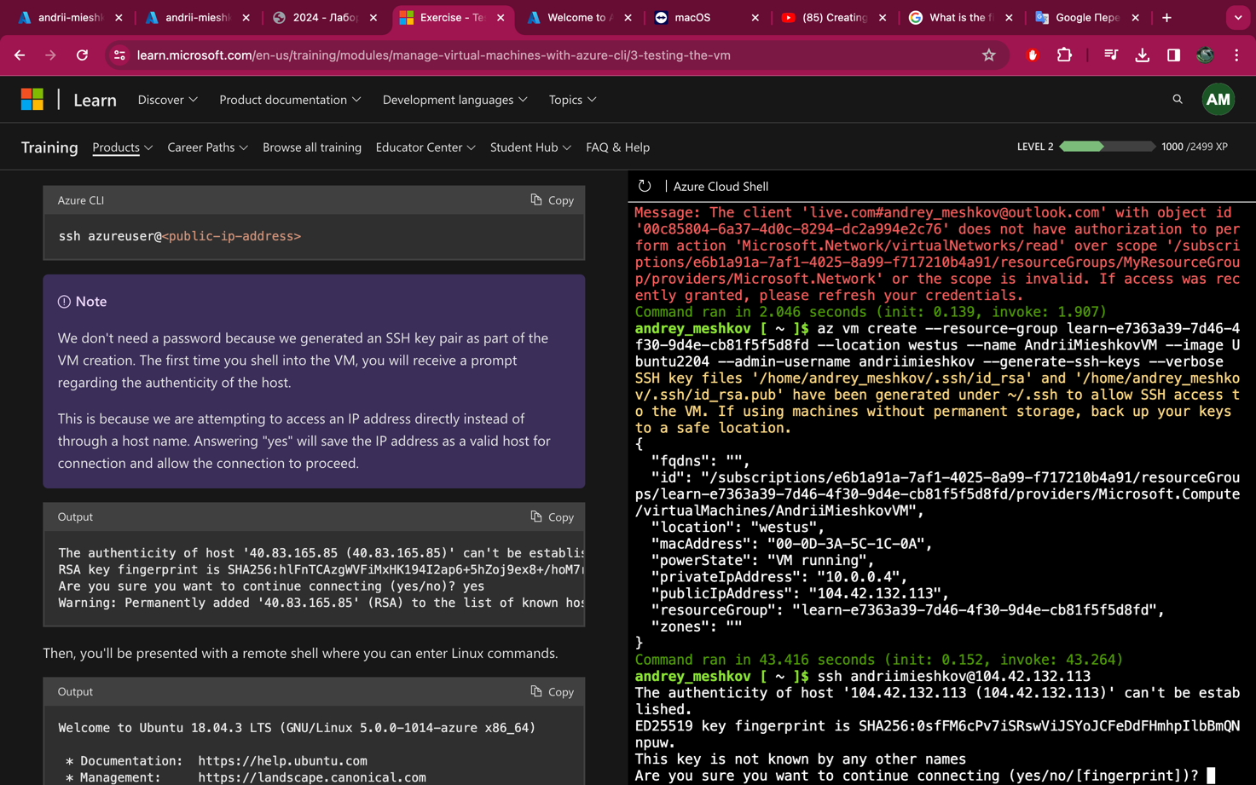

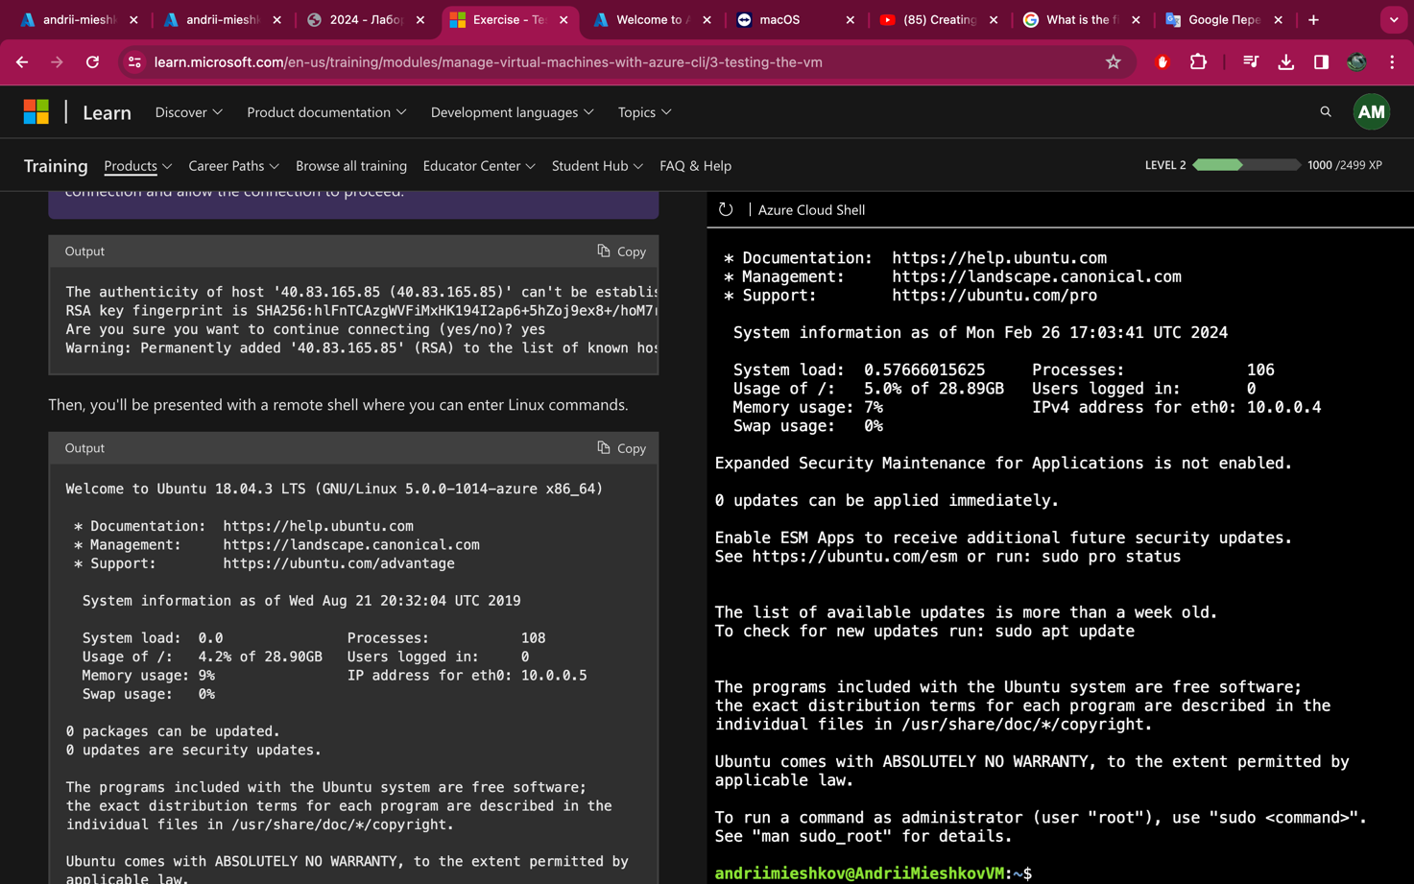

* + Потренуємо команди та вийдемо

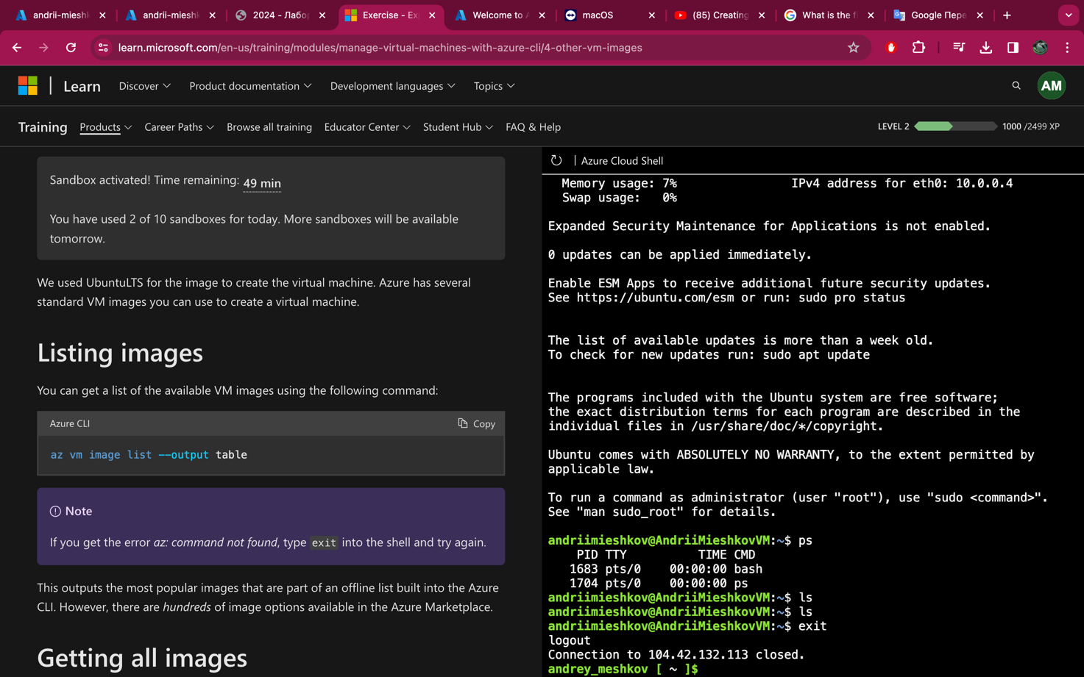

1. Вивчення інших зображень ВМ
   * Cписок доступних образів VM

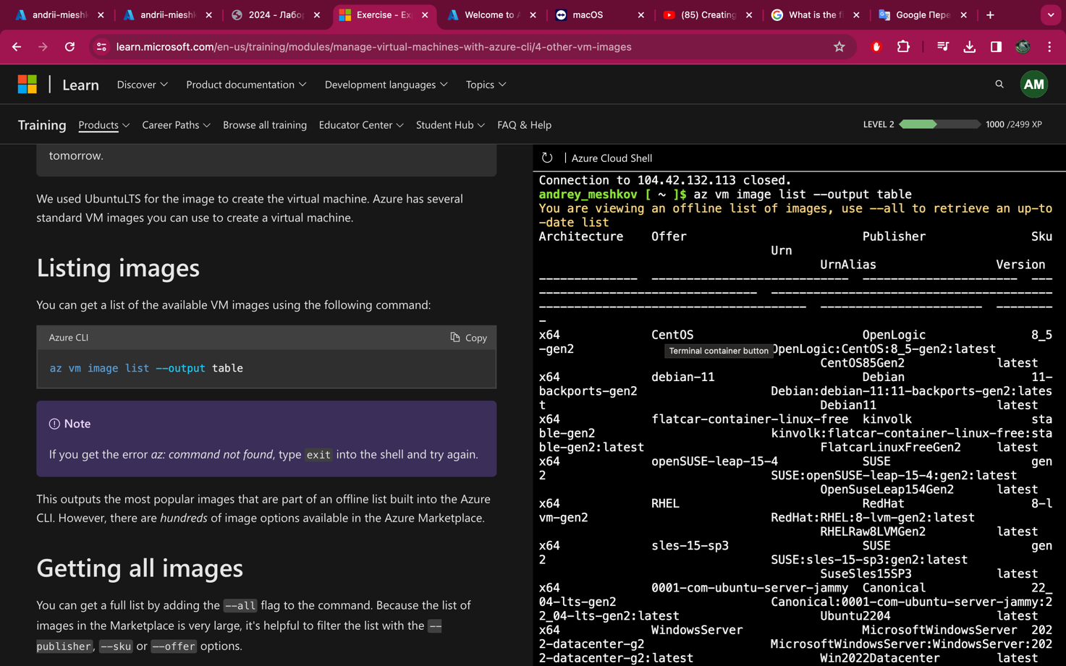

* Усі зображення, надані Microsoft

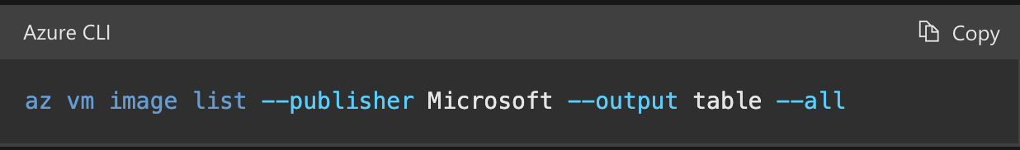

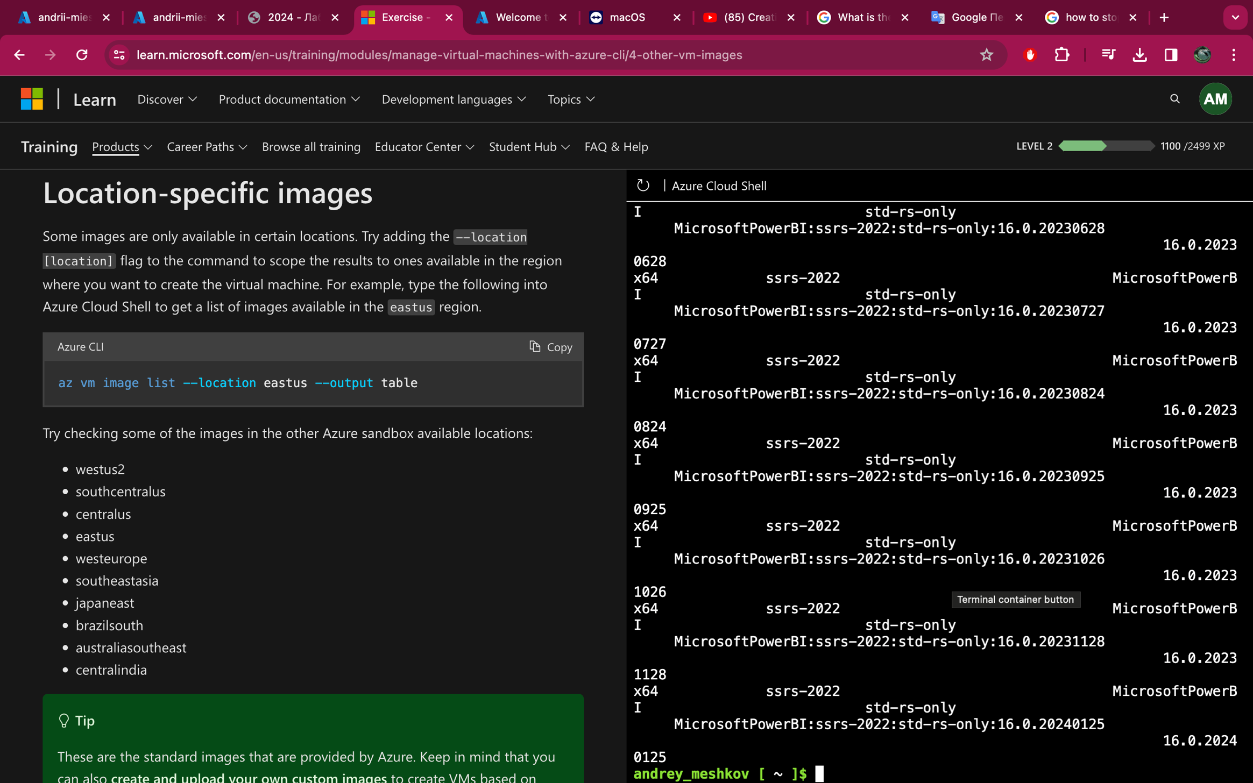

* список зображень, доступних у регіоні Eastus.

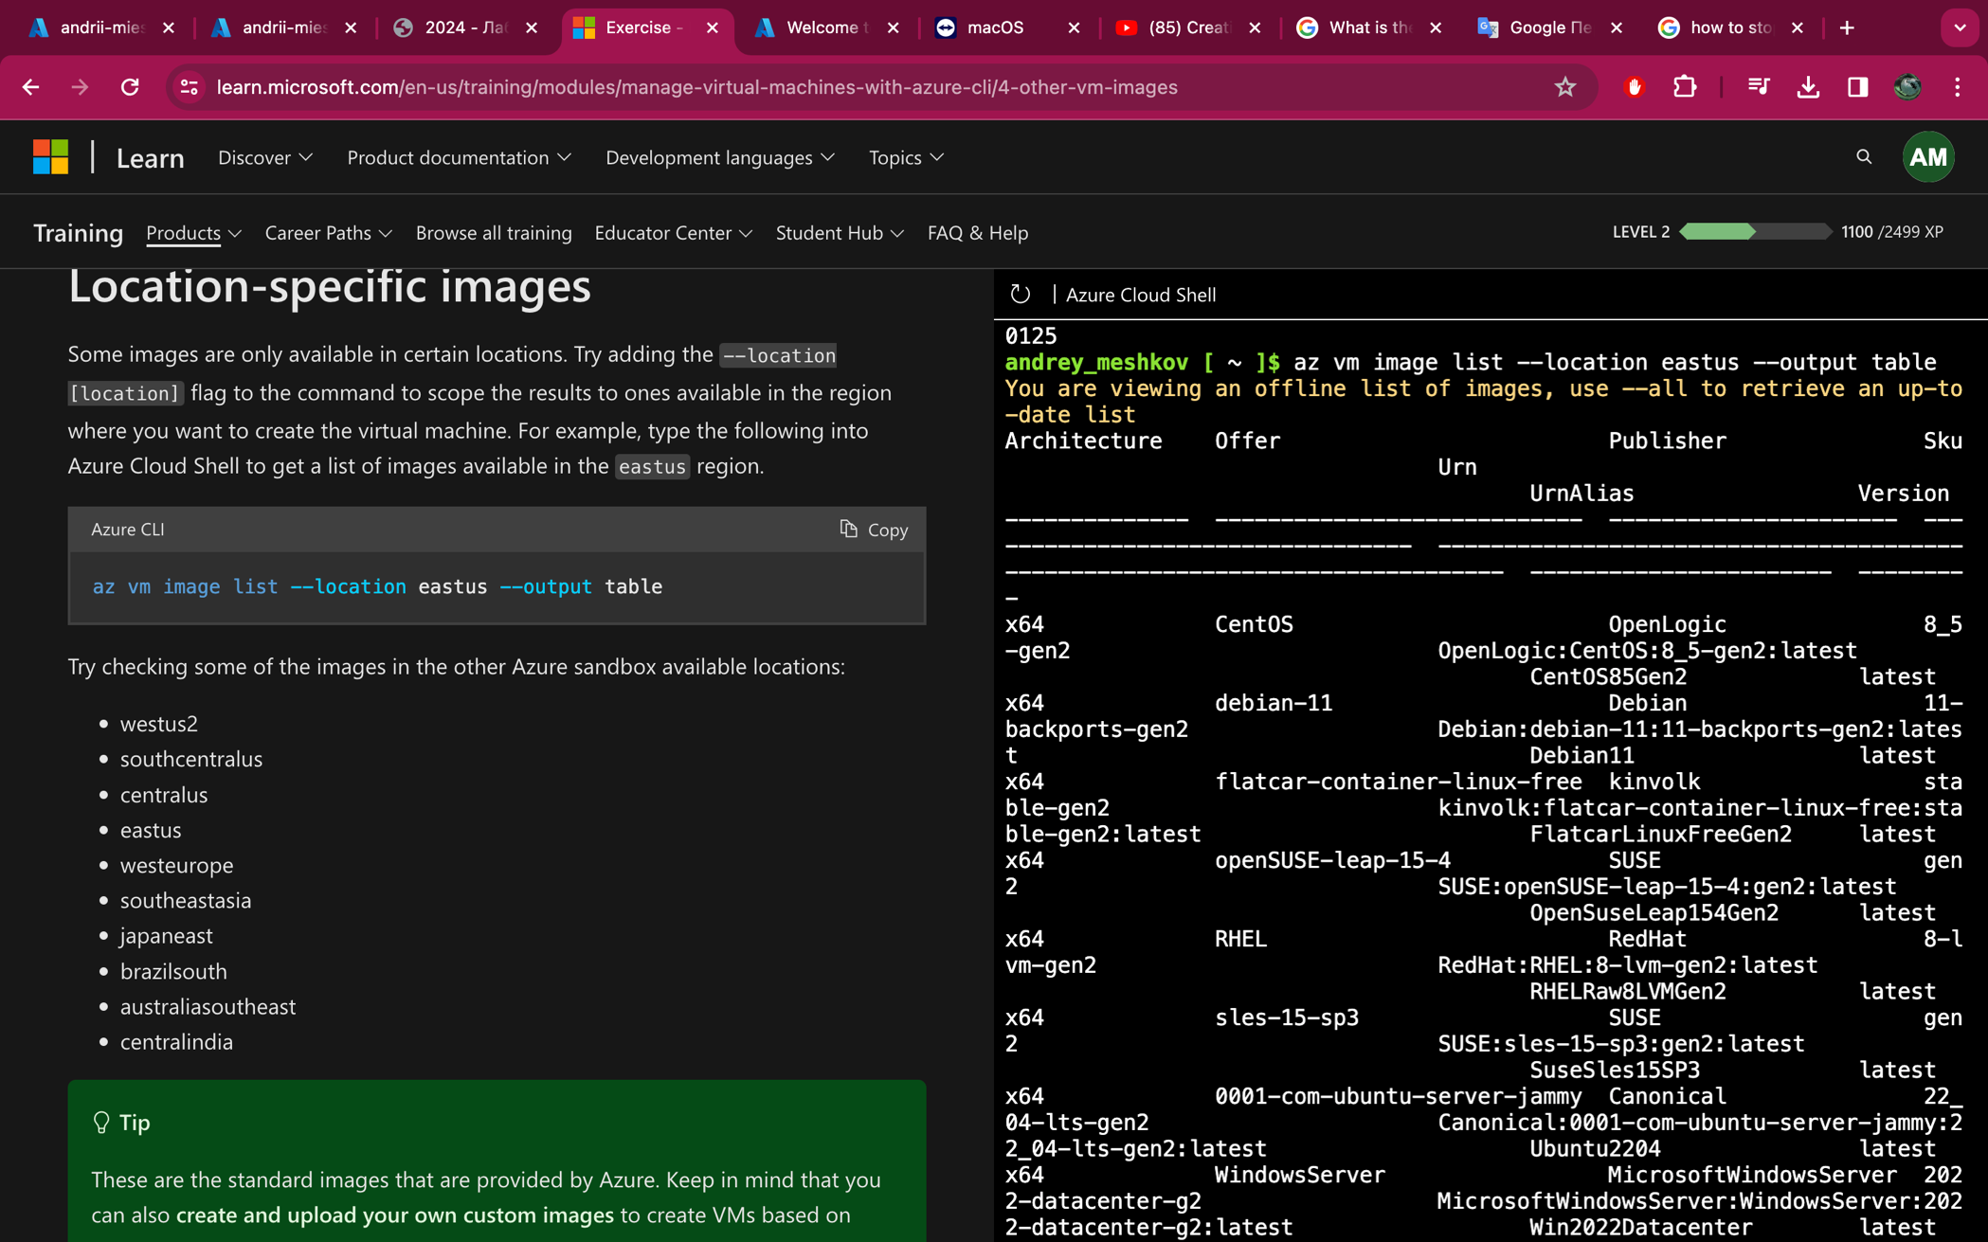

1. Правильний розмір віртуальних машин.

* Список доступних розмірів

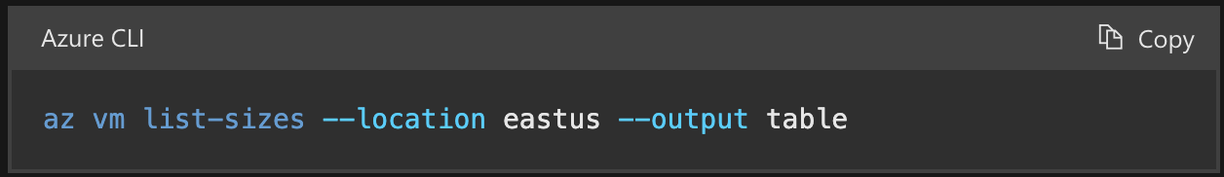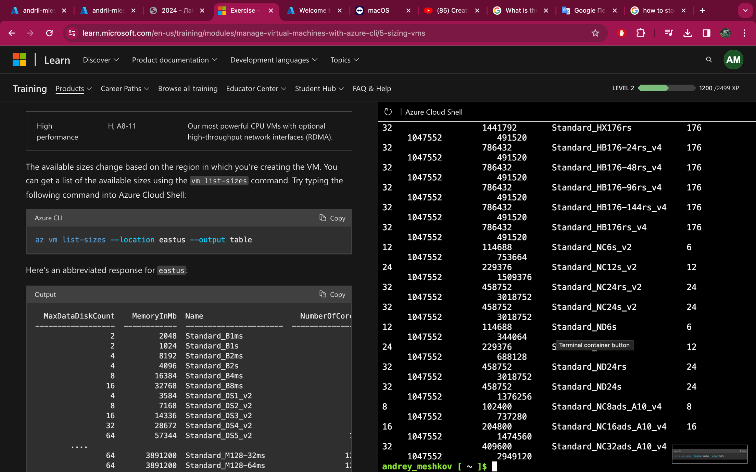

* + Створити двоядерну віртуальну машину

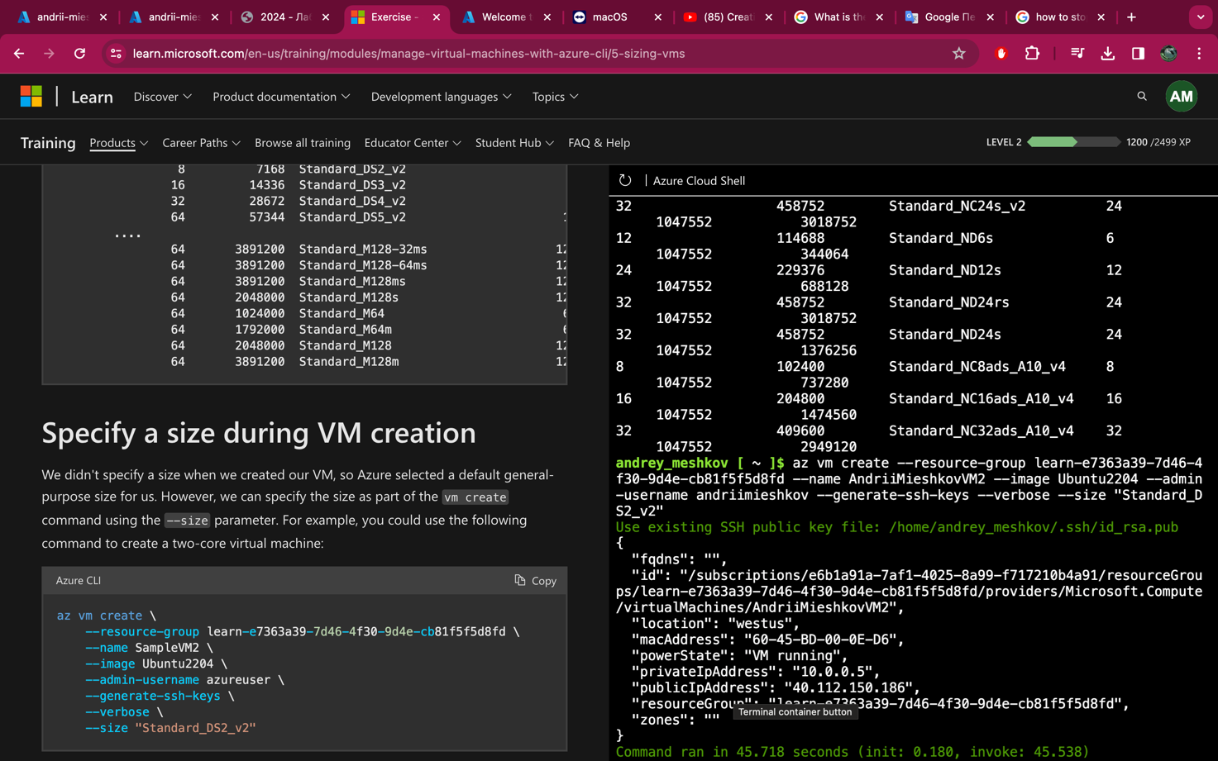

* Змінити розмір існуючої віртуальної машини(подивитись опції та змінити)

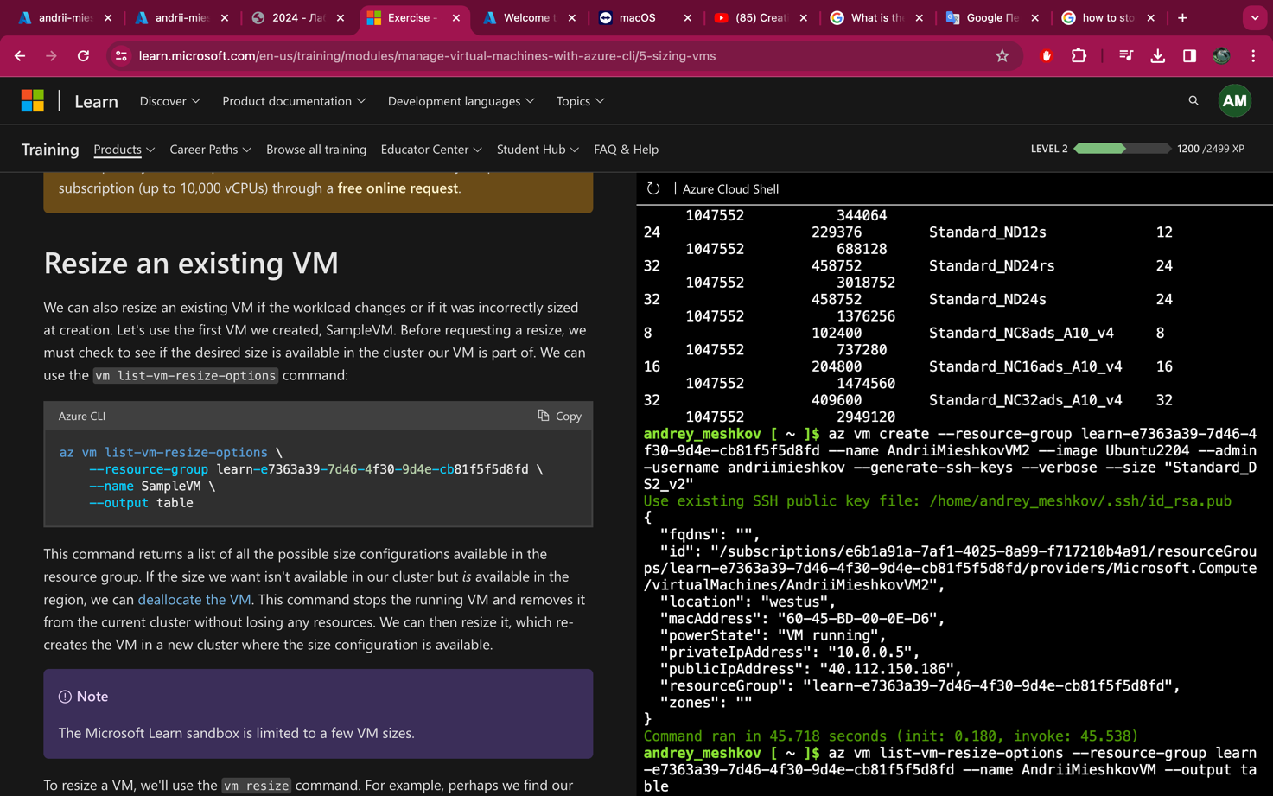

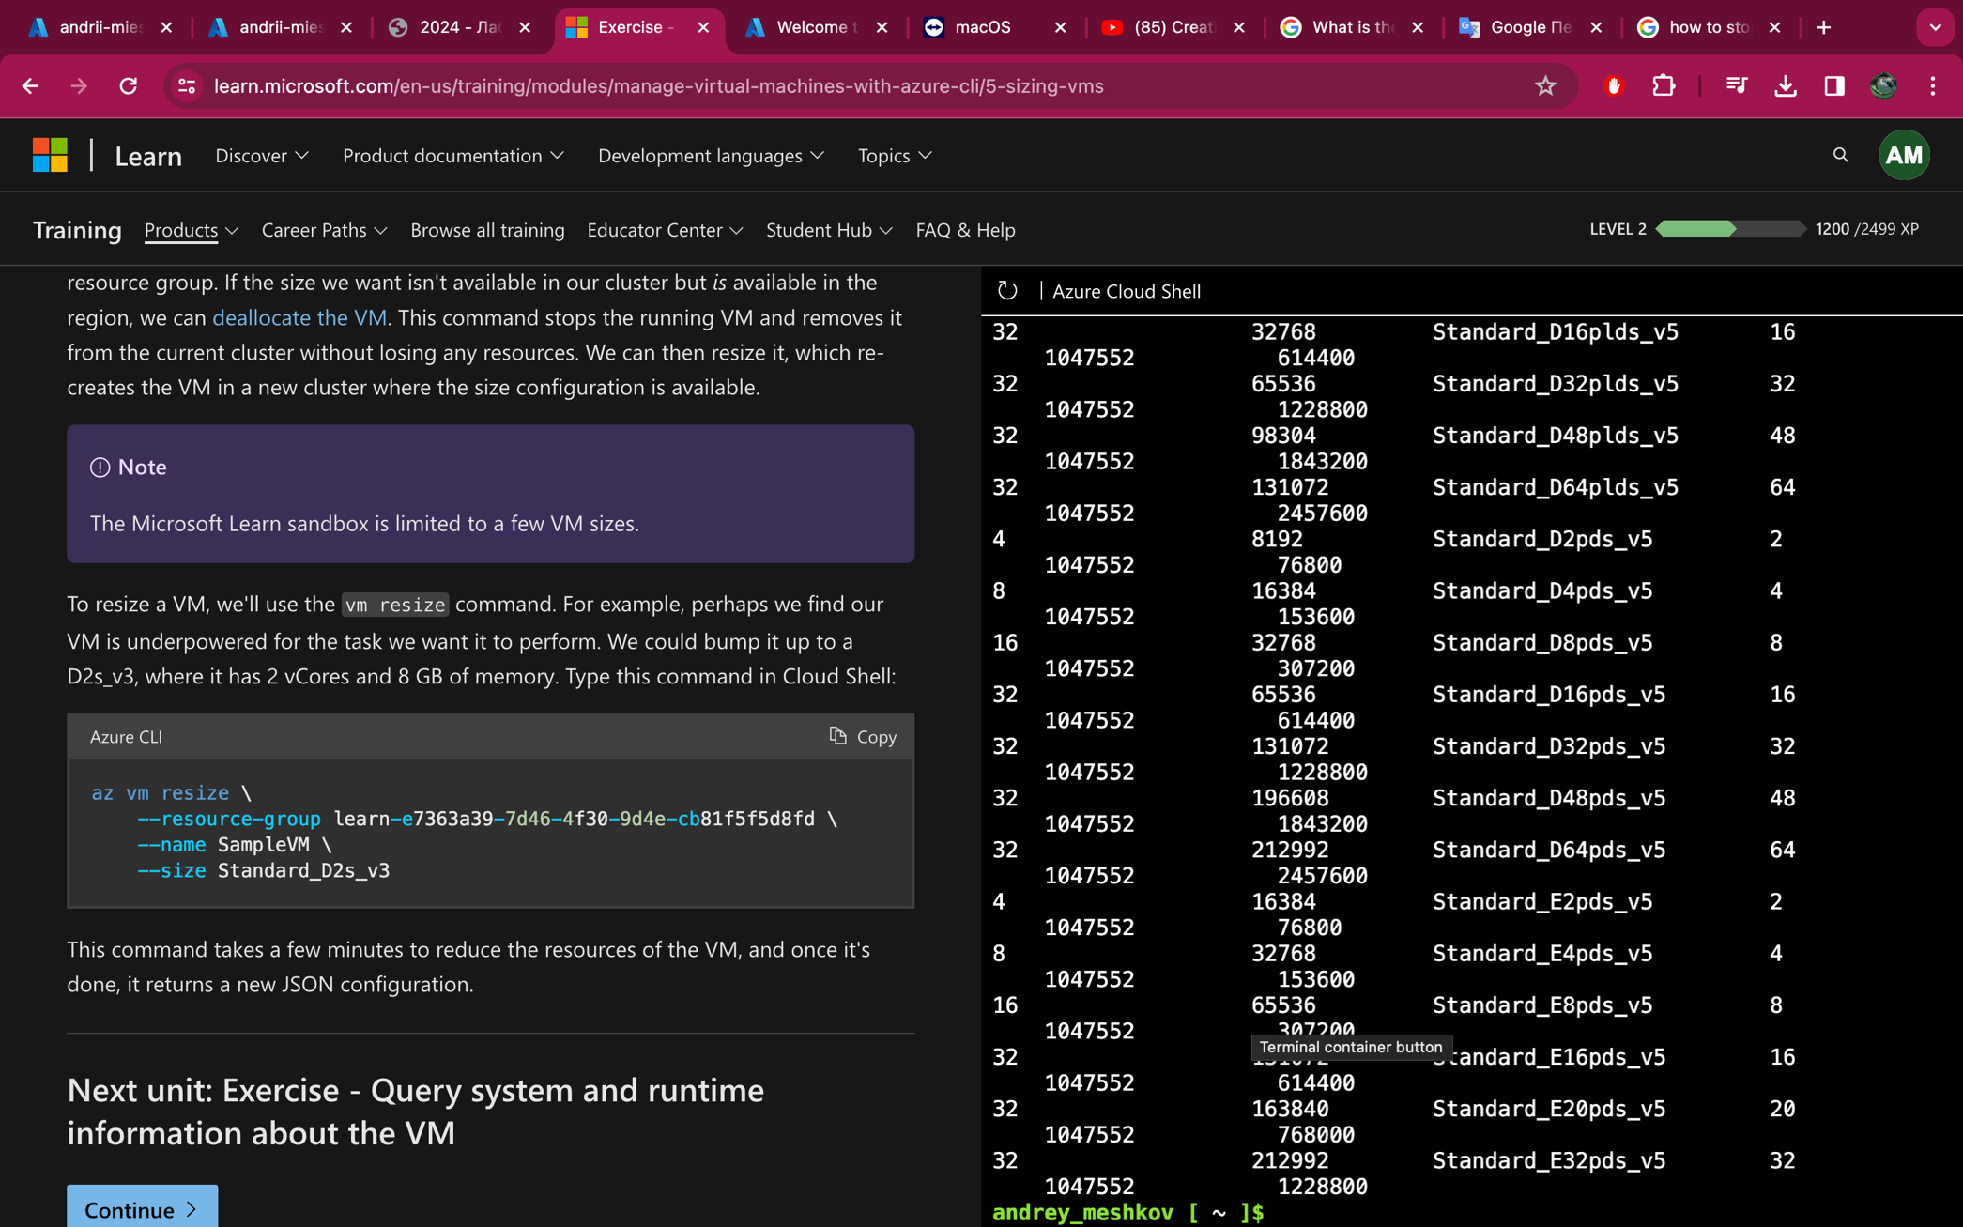

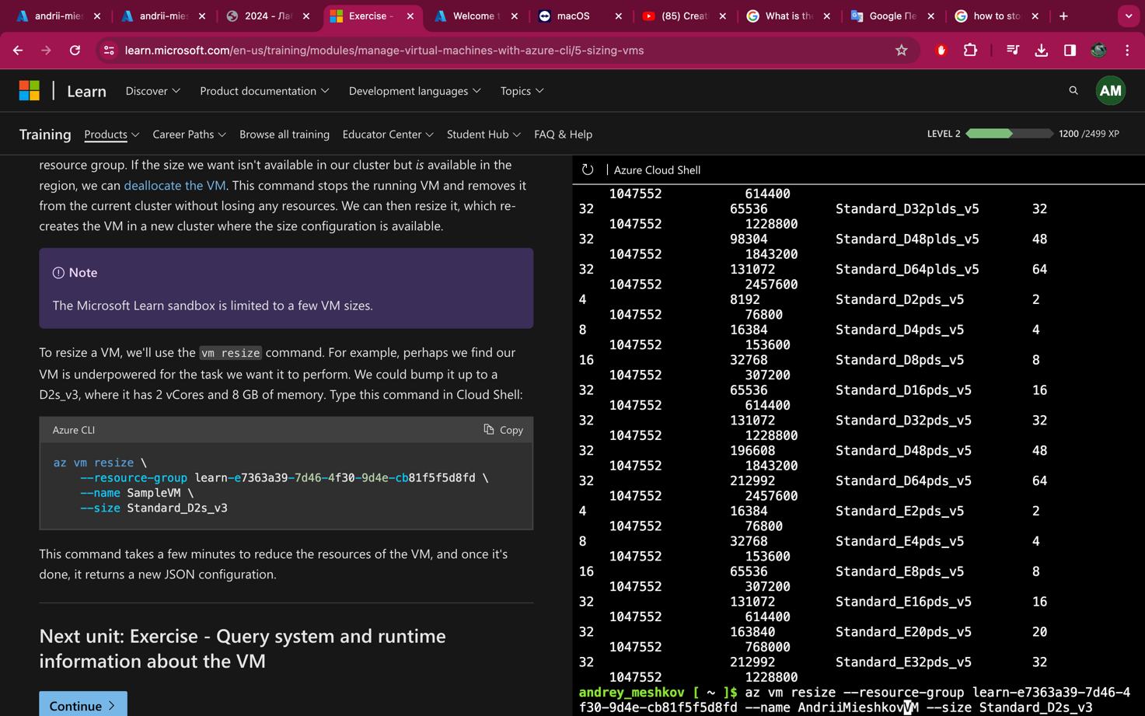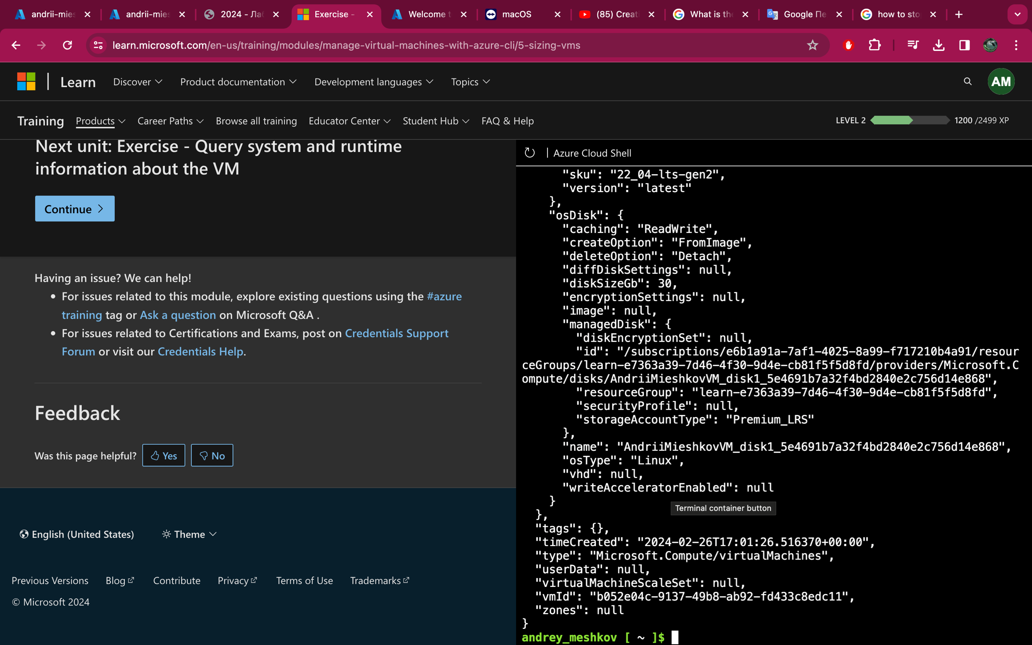

1. Запит системи та інформації про час виконання про віртуальну машину.
   * Усі віртуальні машини, визначені в цій підписці

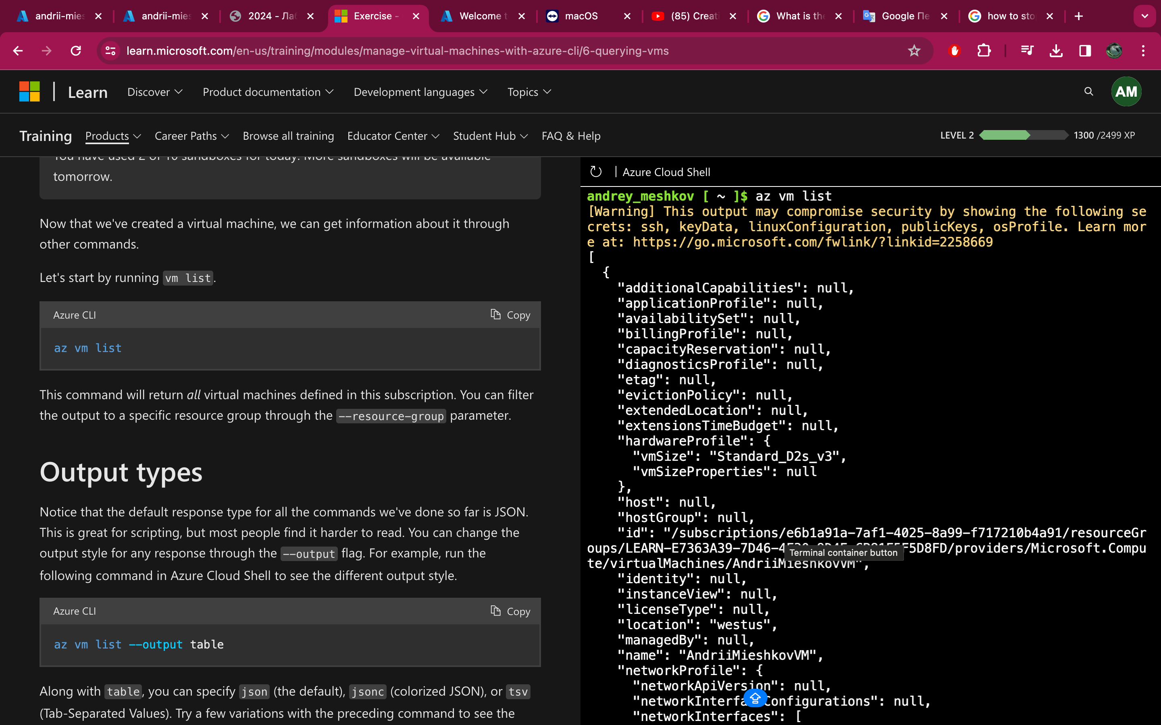

* + Усі віртуальні машини, визначені в цій підписці в іншому стилі

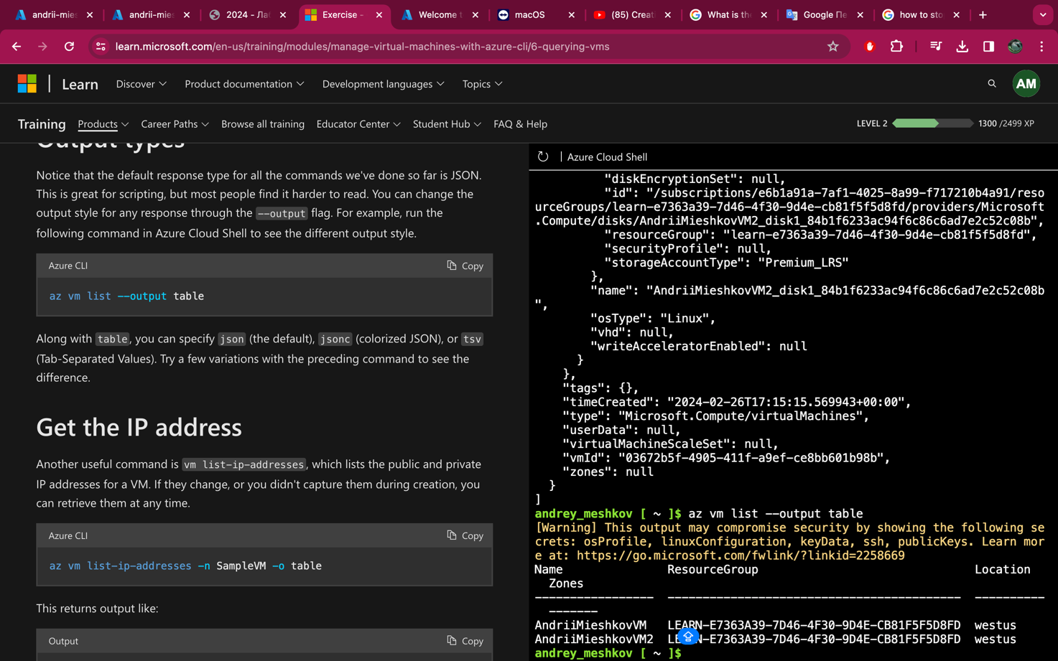

* + Отримання IP-адреси

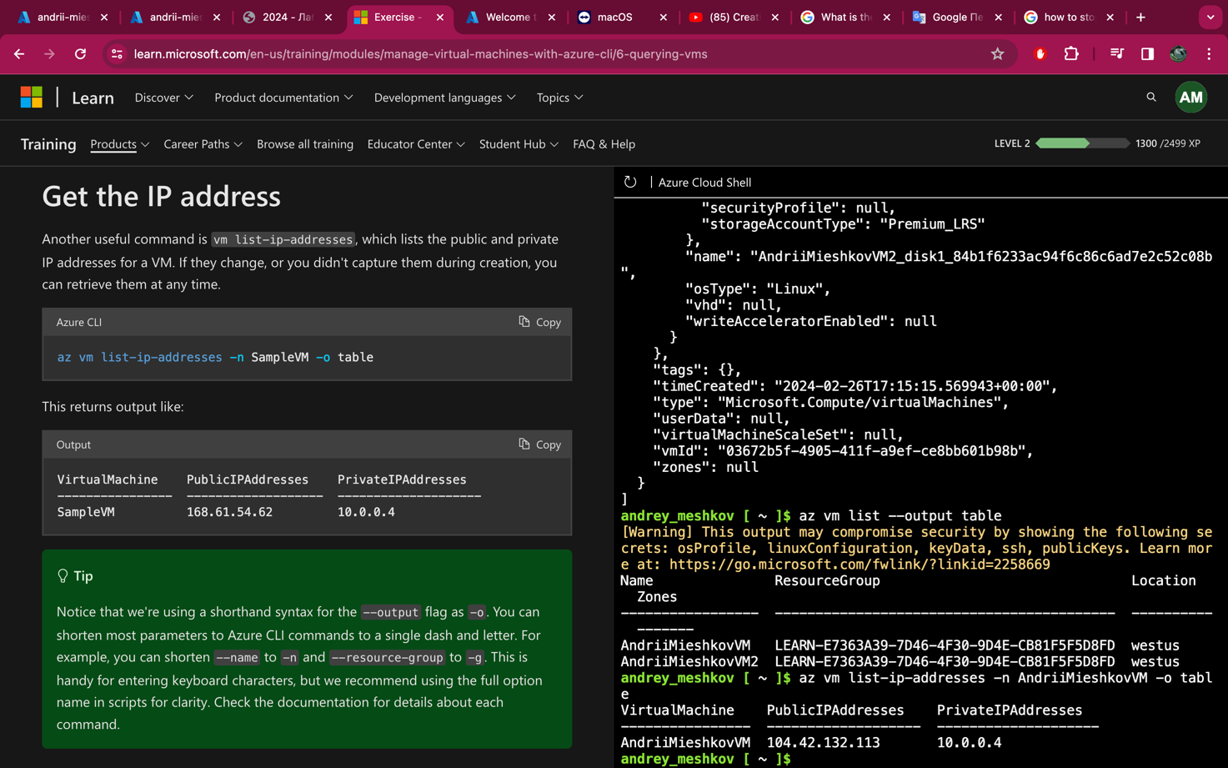

* Отримання деталей віртуальної машини

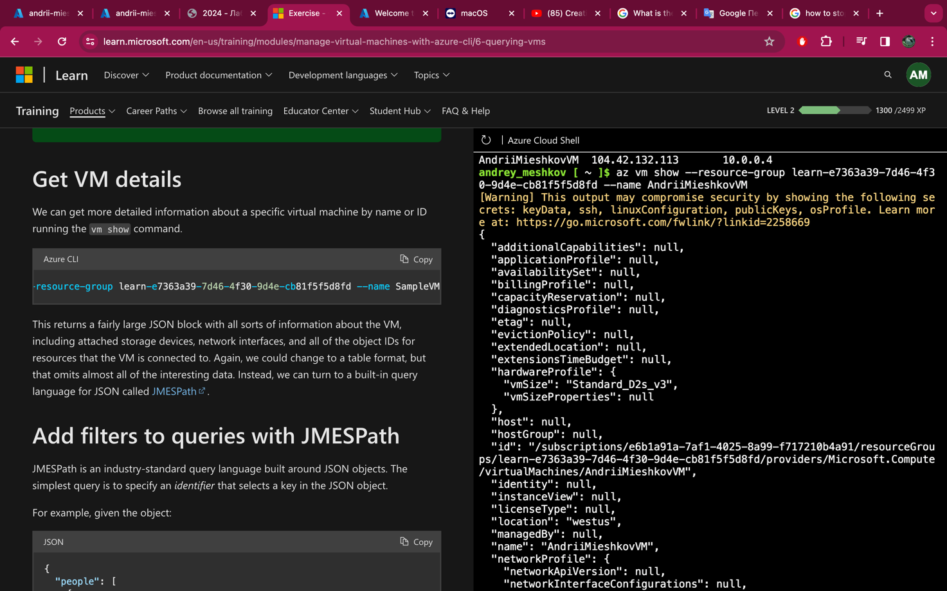

* Фільтрування запитів Azure CLI

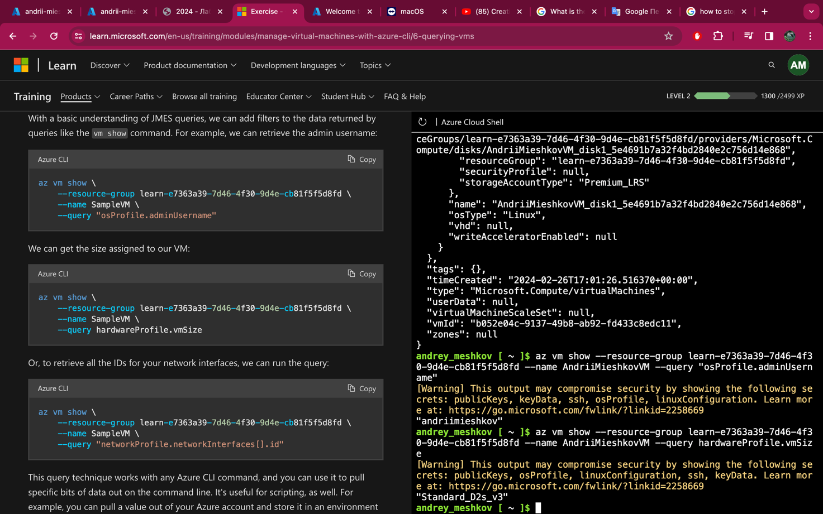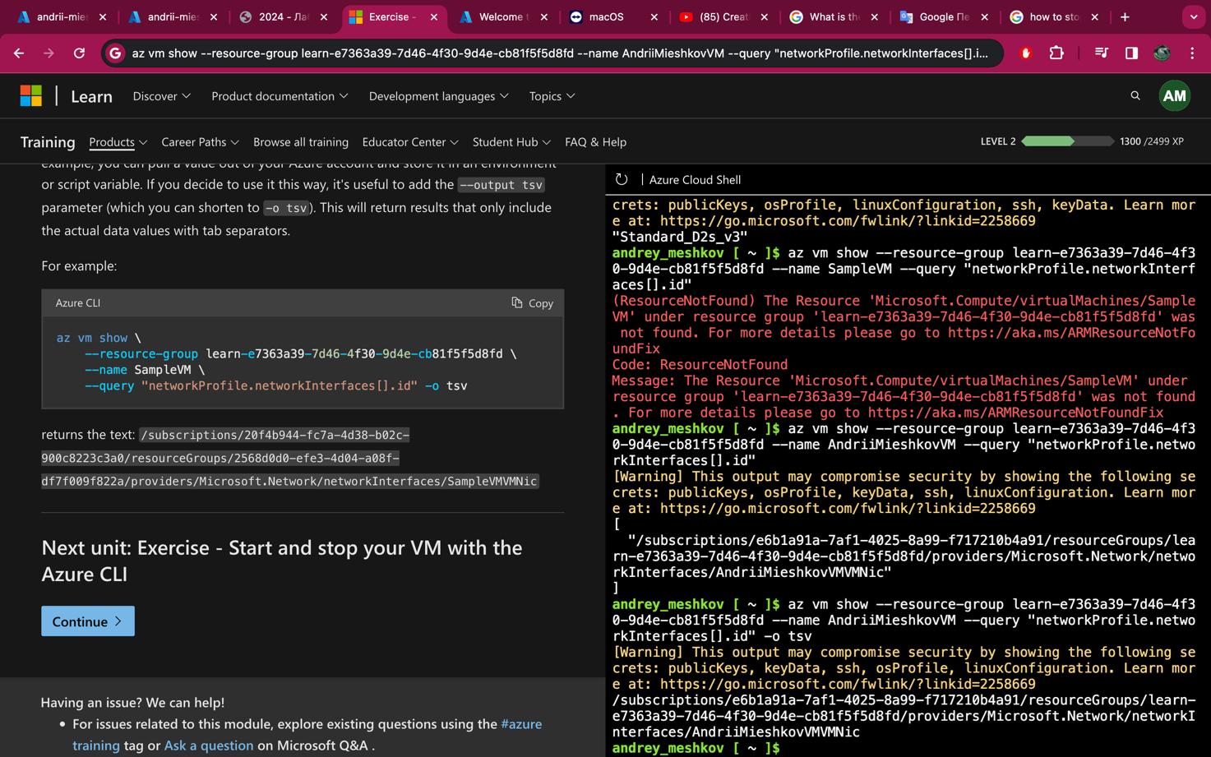

1. Запуск і зупинка віртуальної машини за допомогою Azure CLI

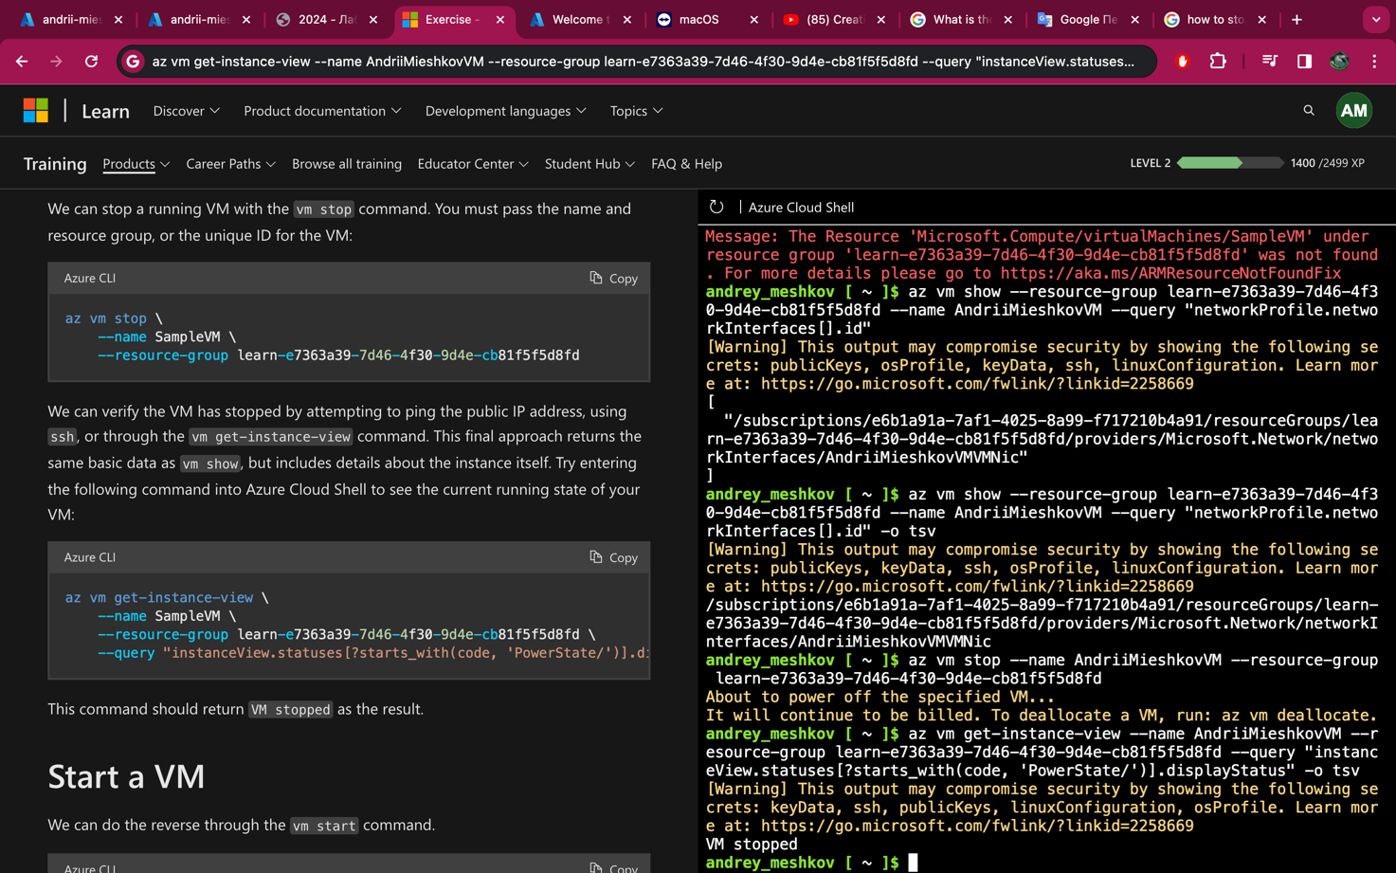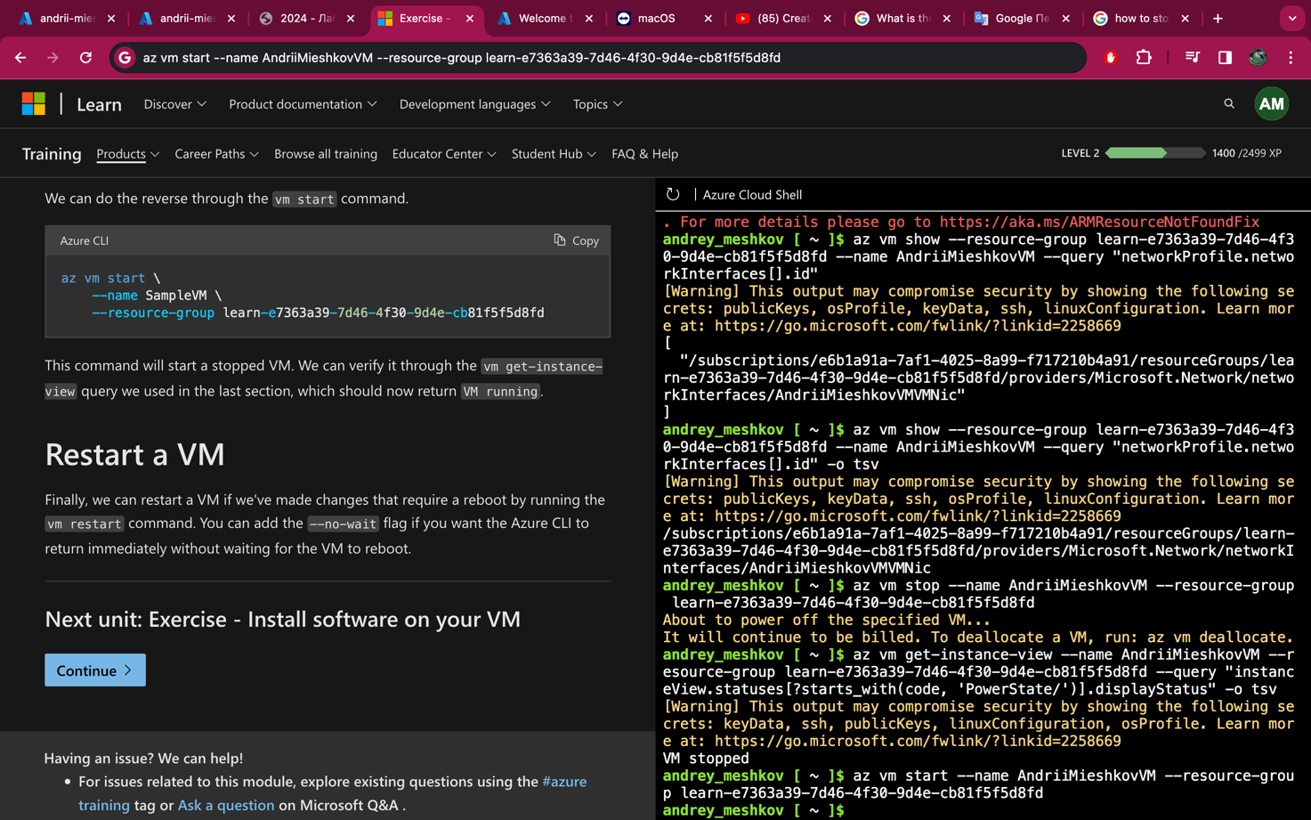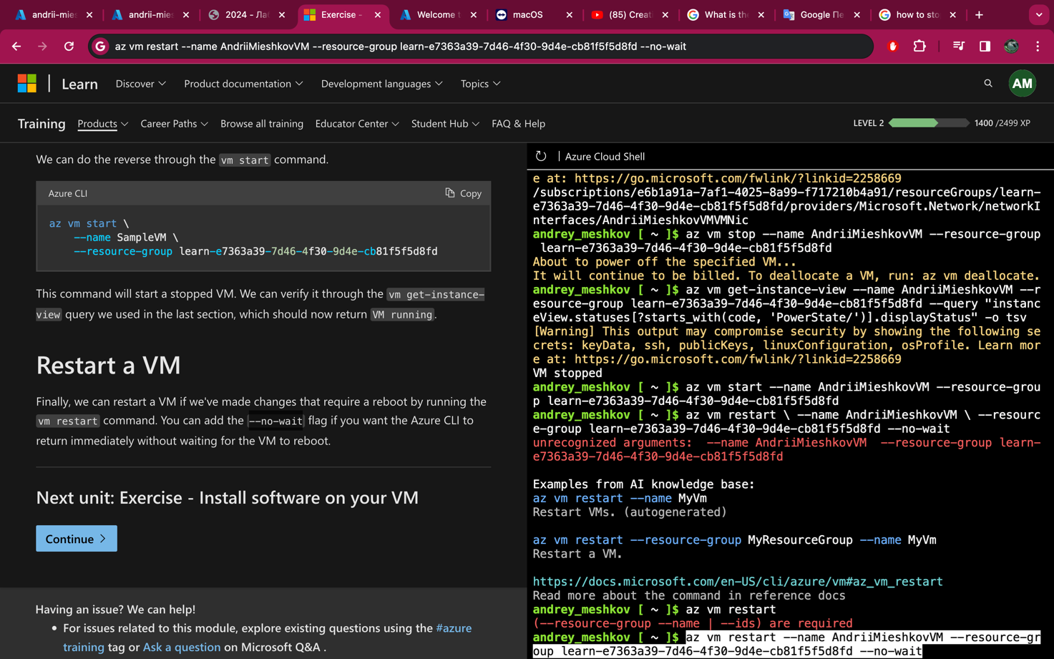

1. Встановлення програмного забезпечення на вашу віртуальну машину
   * Встановлення веб-сервера NGINX
     1. Пошук публічної IP-адреси вашої віртуальної машини SampleVM Linux.

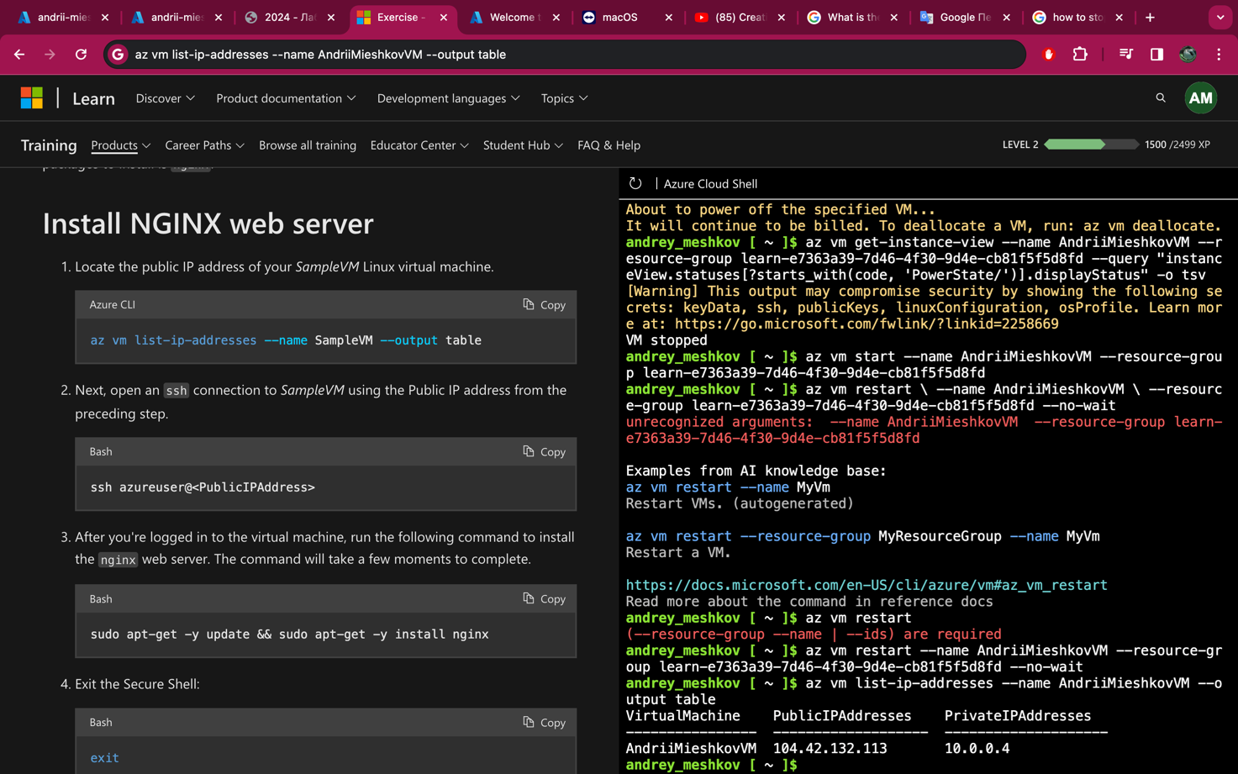

* + 1. Далі відкриваємо підключення SSH до SampleVM за допомогою публічної IP-адреси з попереднього кроку.

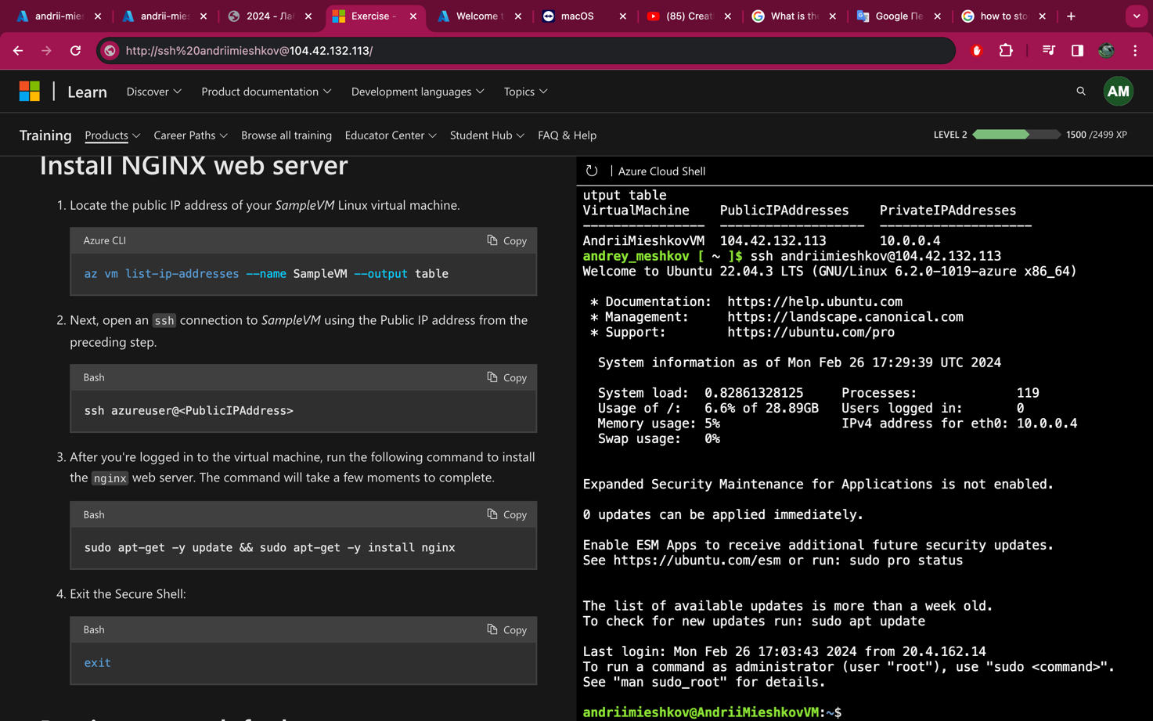

* + 1. Після входу у віртуальну машину ми запускаємо наступну команду для встановлення веб-сервера nginx. Виконання команди триватиме кілька хвилин.

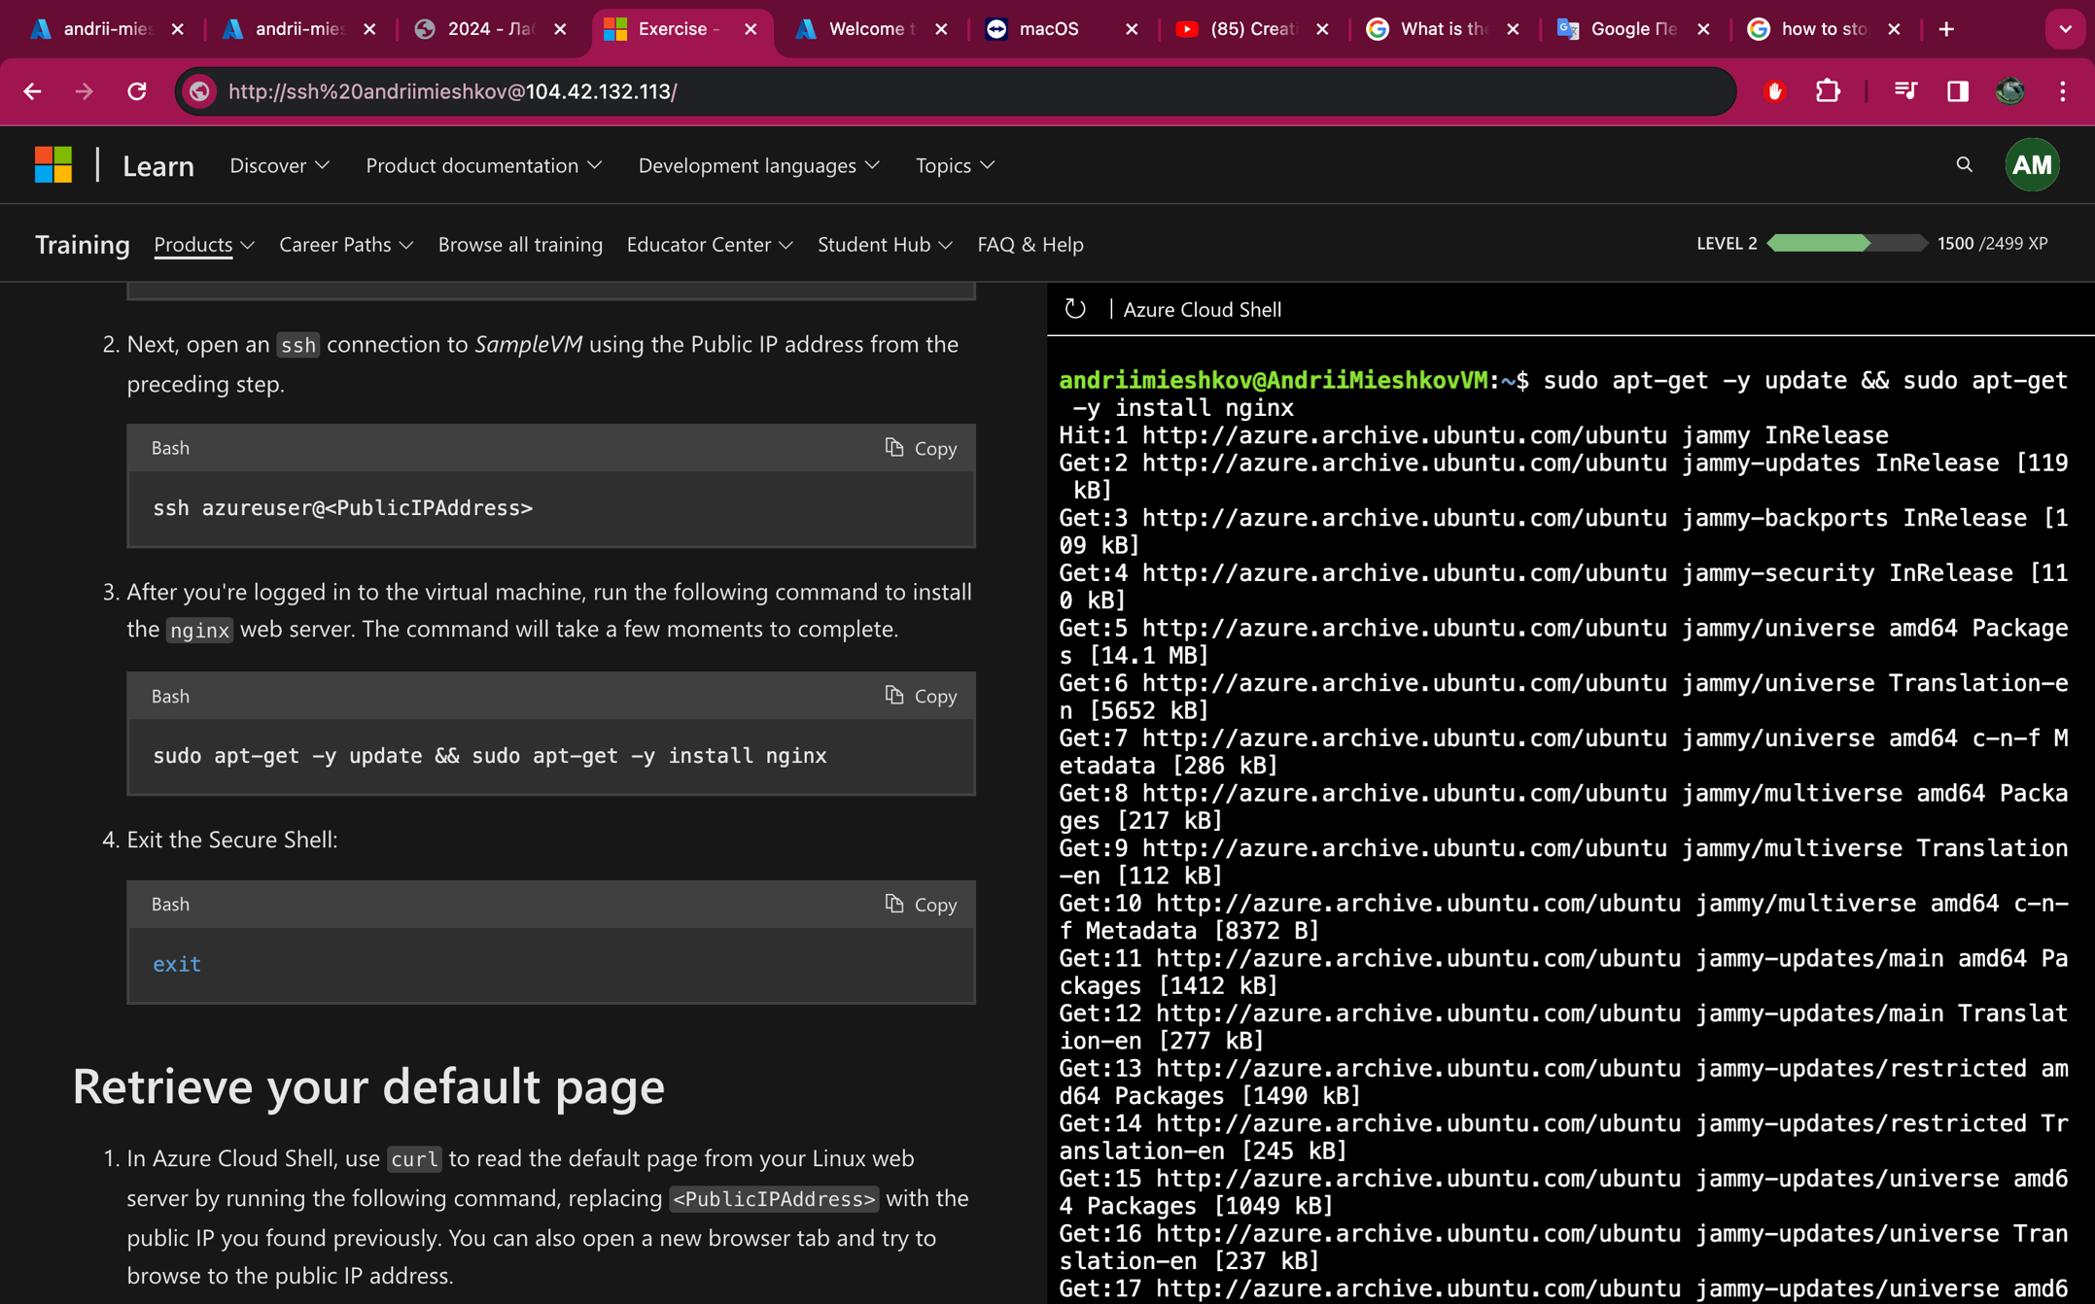

* + 1. Вихід із Secure Shell:

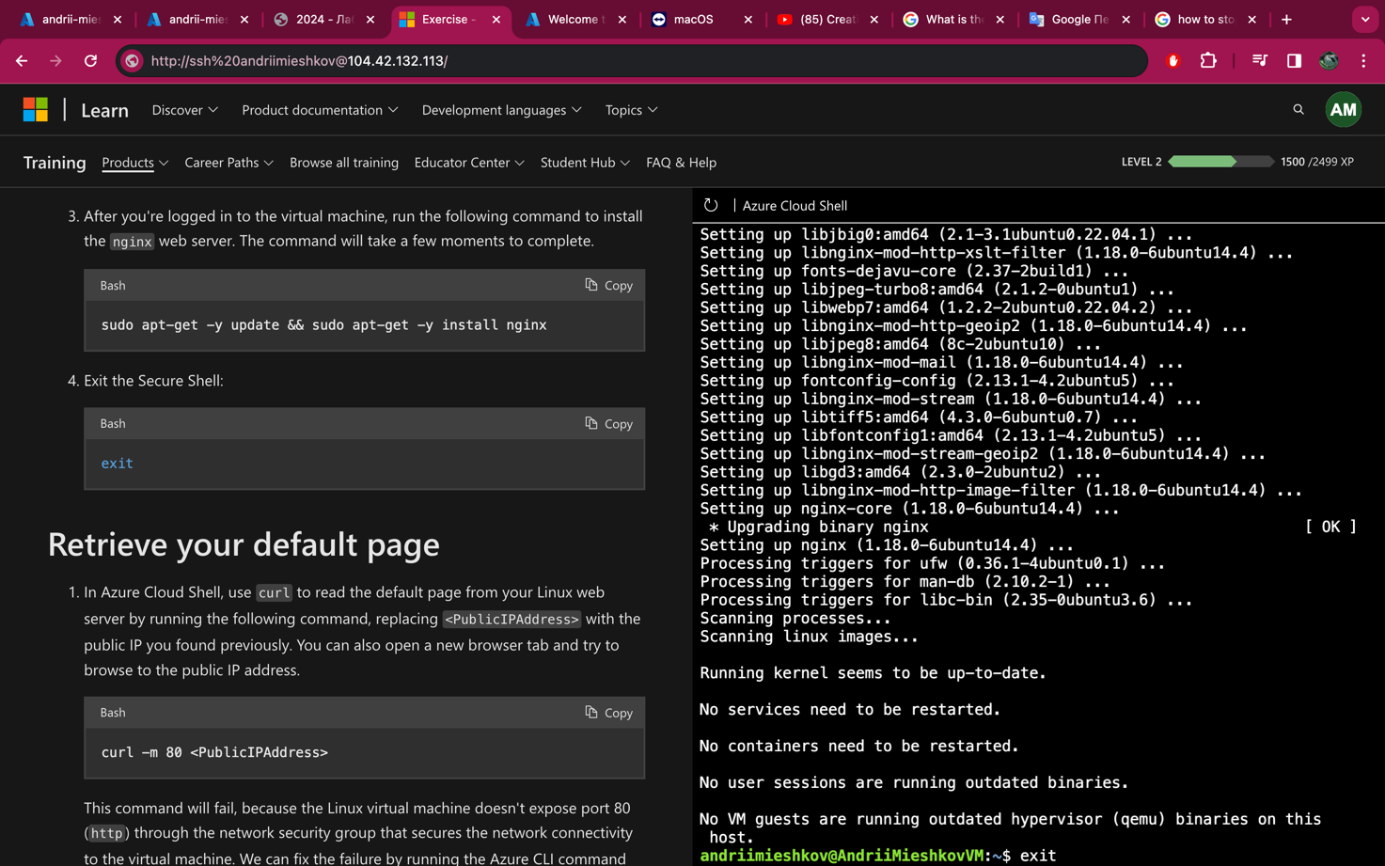

* Отримання сторінки за умовчанням

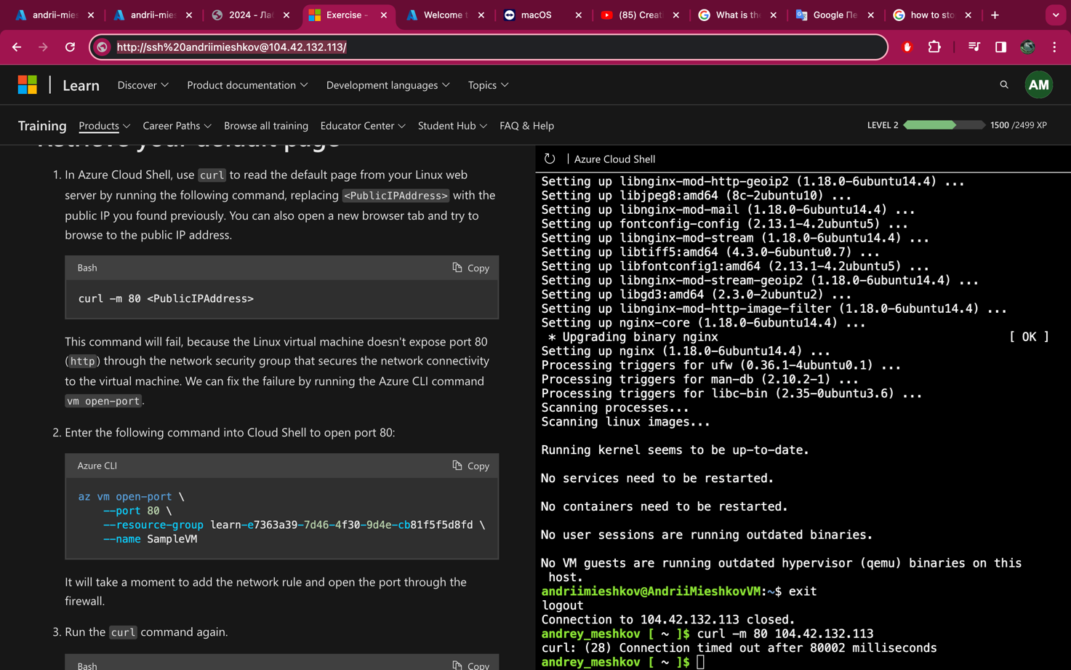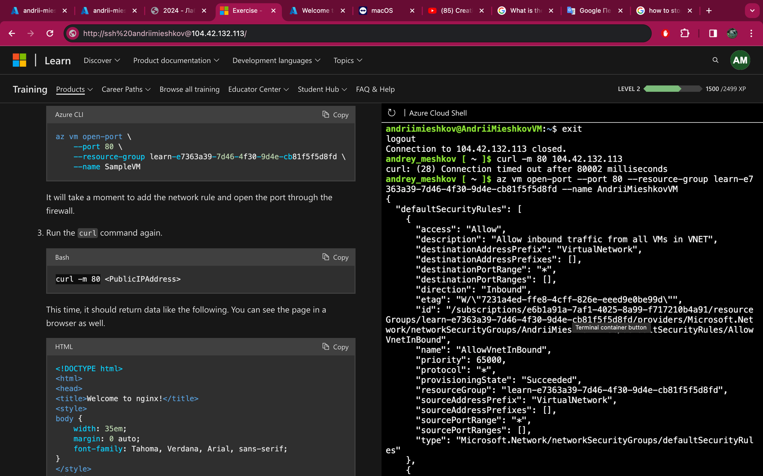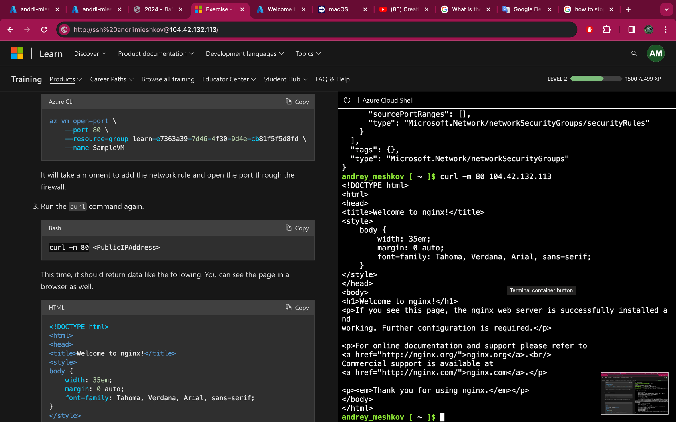



1. Підсумкове тестування

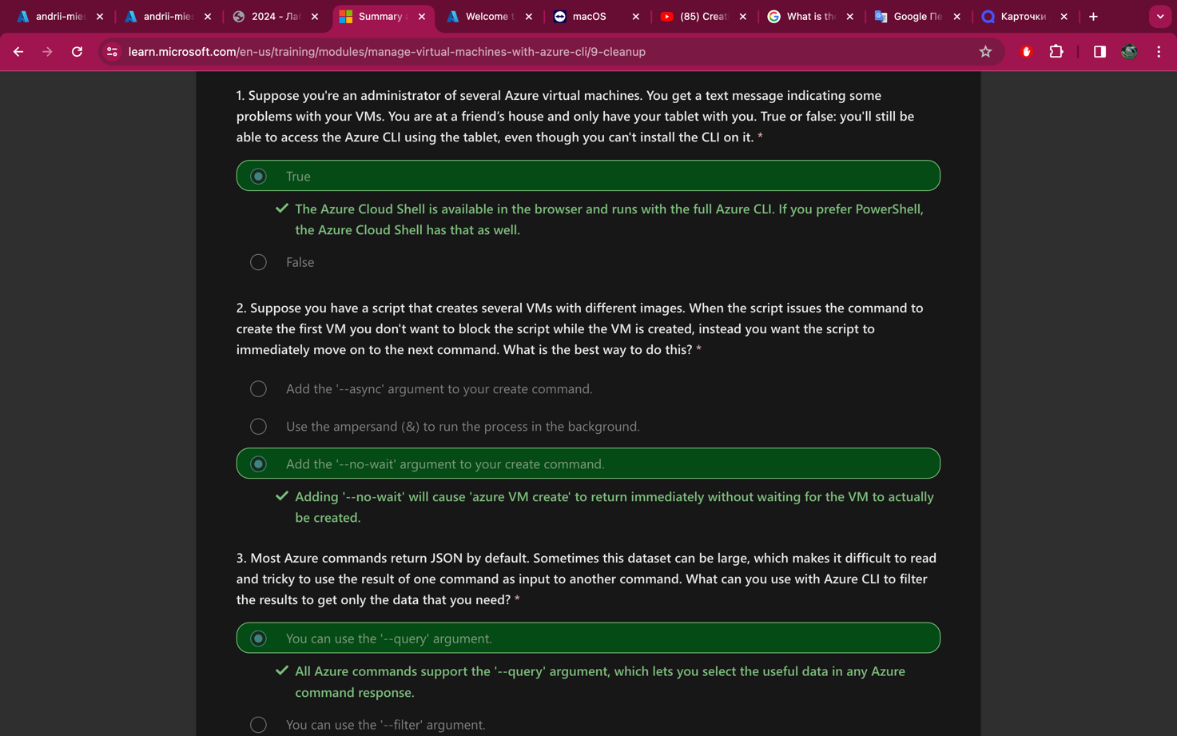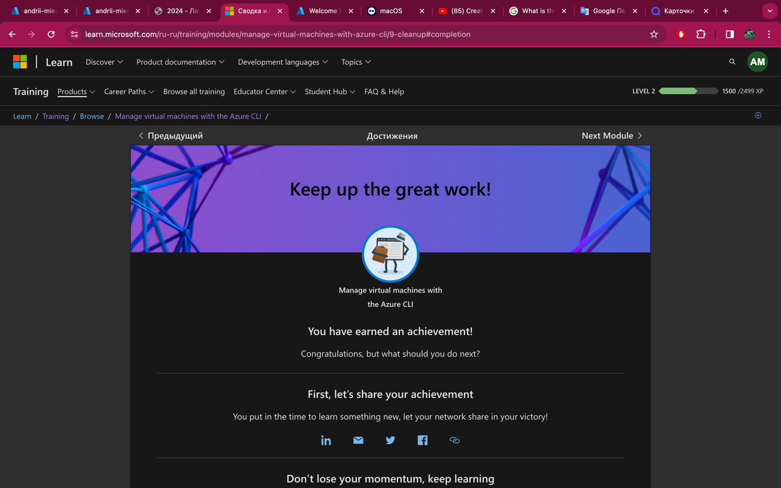

# МОДУЛЬ 4. Add and size disks in Azure virtual machines

1. Відкрити портал з модулем лабораторної роботи

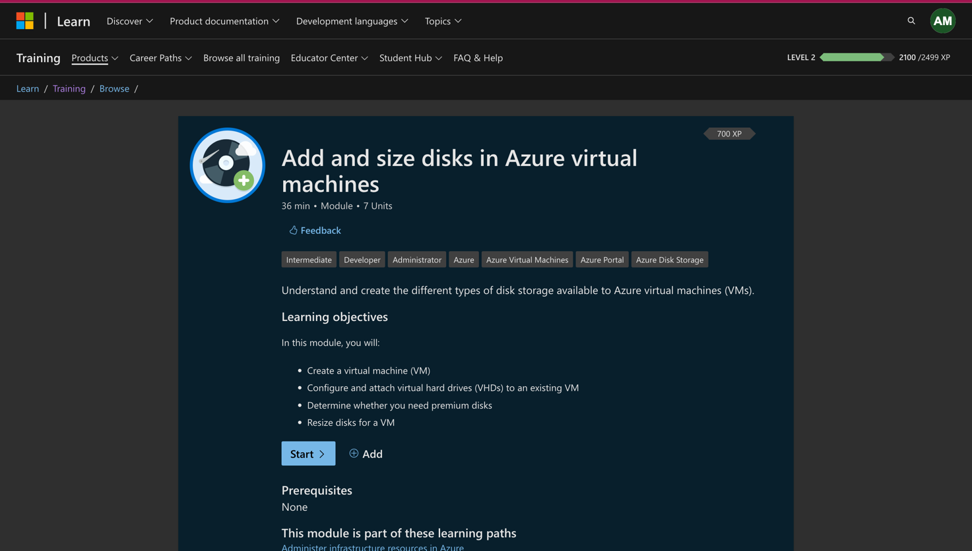

1. Почати ознайомлення з модулем, ознайомитись з Розумінням параметрів зберігання для віртуальних машин (ВМ).
2. Додавання диска з даними до віртуальної машини
   * Налаштування значень за замовчуванням Azure CLI



* + Створення віртуальної машини Linux

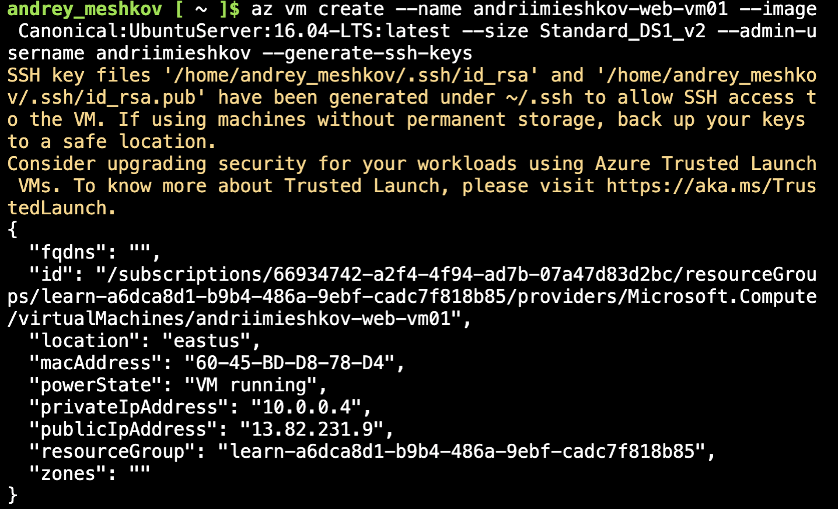

* + Додавання порожнього диска даних до вашої віртуальної машини



* + Ініціалізація та форматування диска даних
    1. Отримання публічної IP-адреси віртуальної машини та збереження IP-адреси як змінної Bash

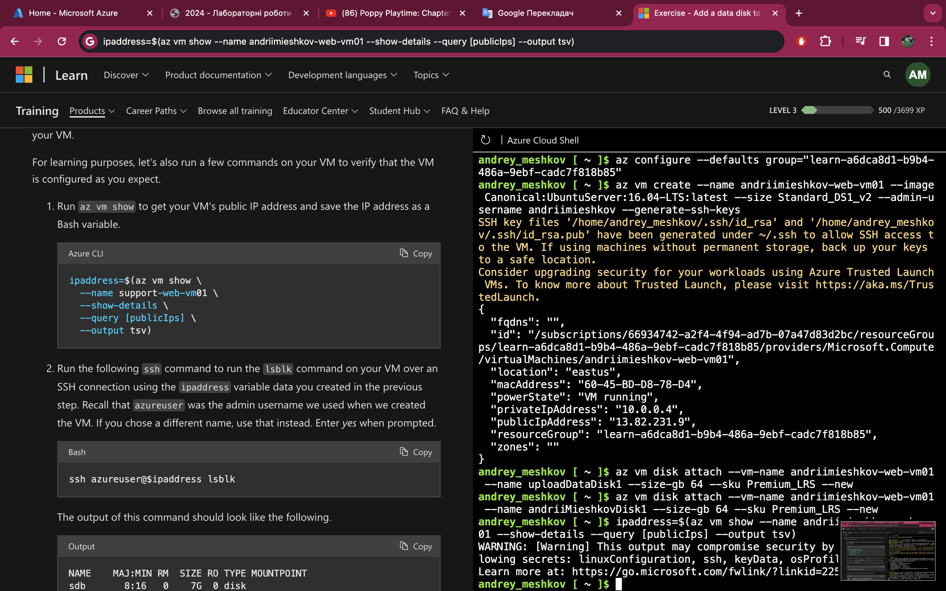

* + 1. Виконання команди lsblk

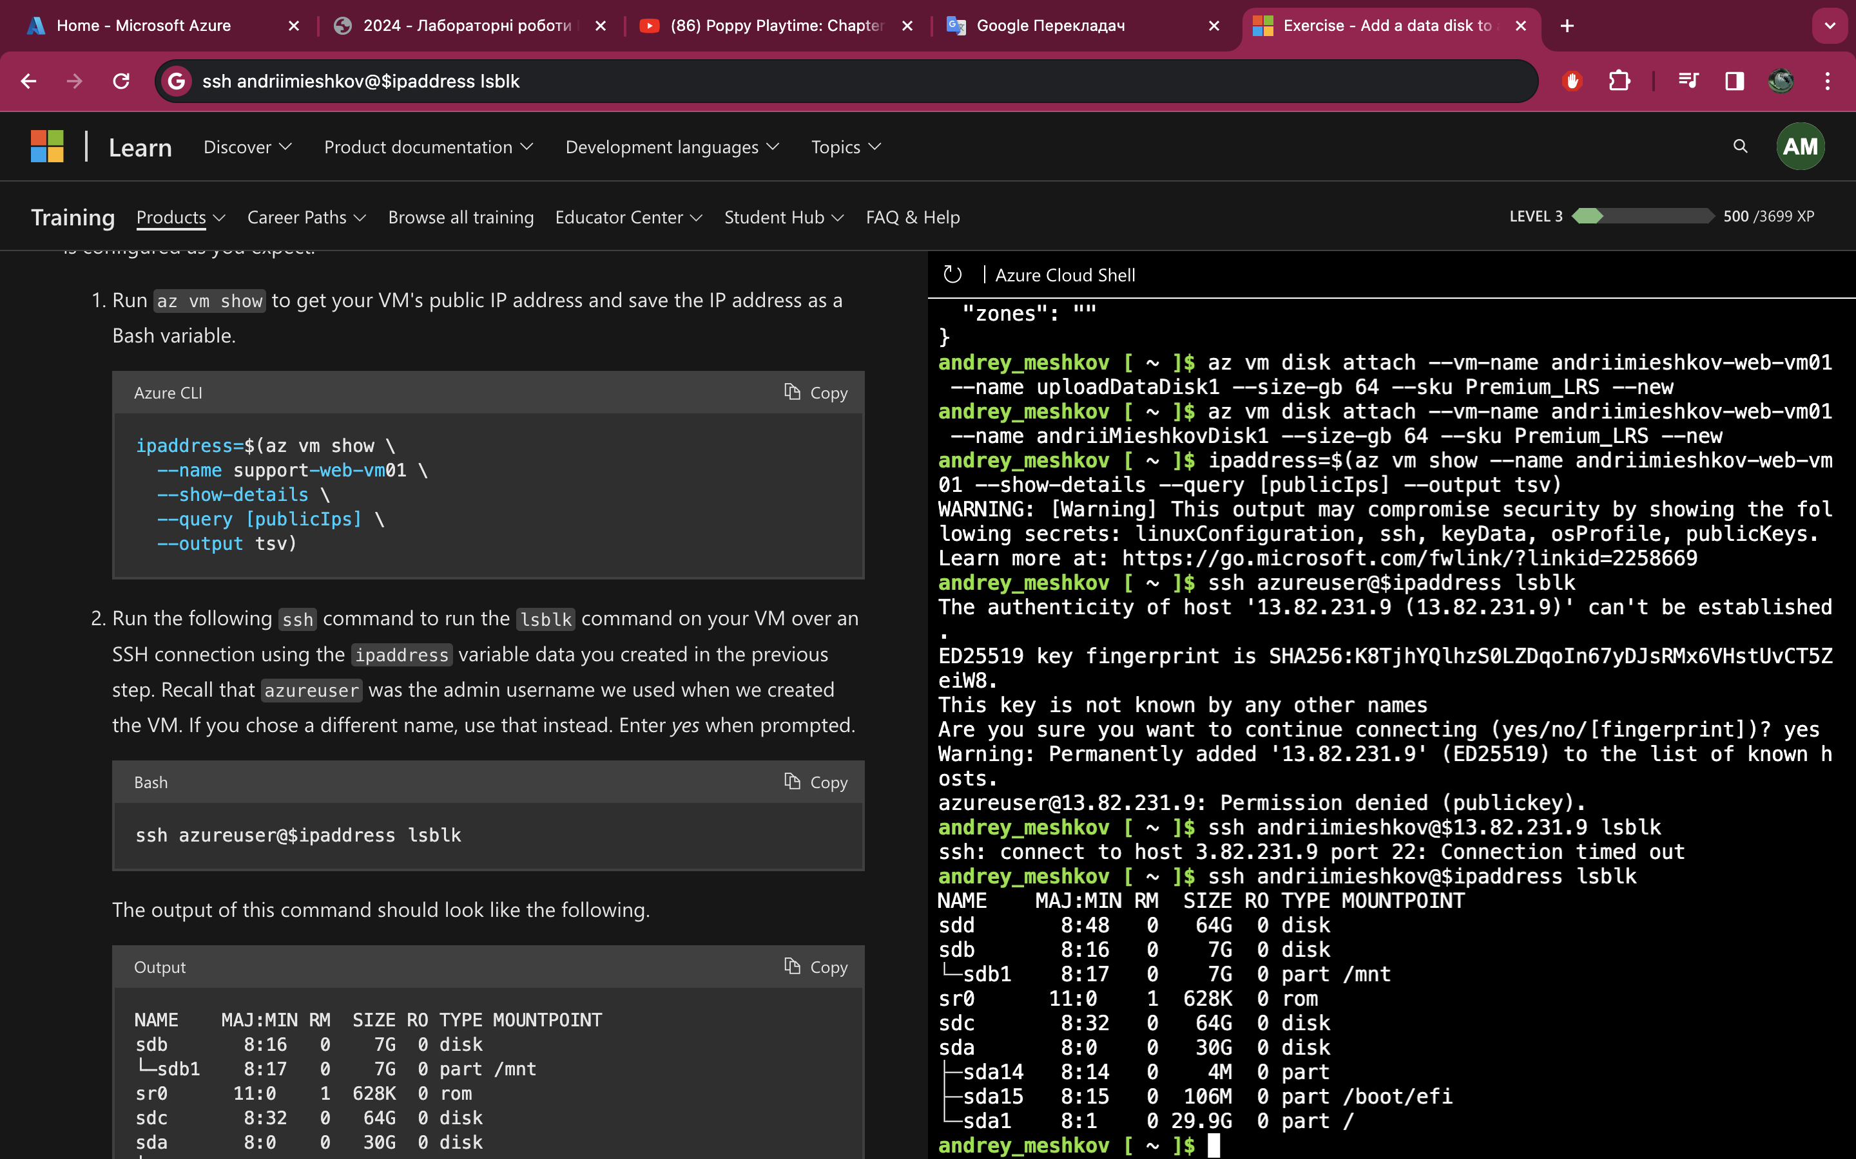

* + 1. Запуск готового сценарію Bash

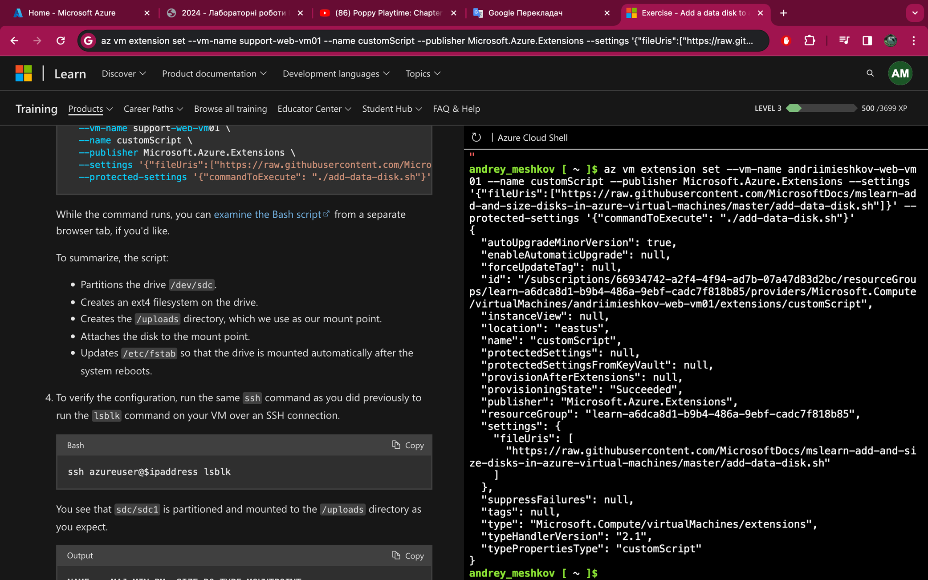

* + 1. Щоб перевірити конфігурацію, ми запускаємо ту саму команду ssh

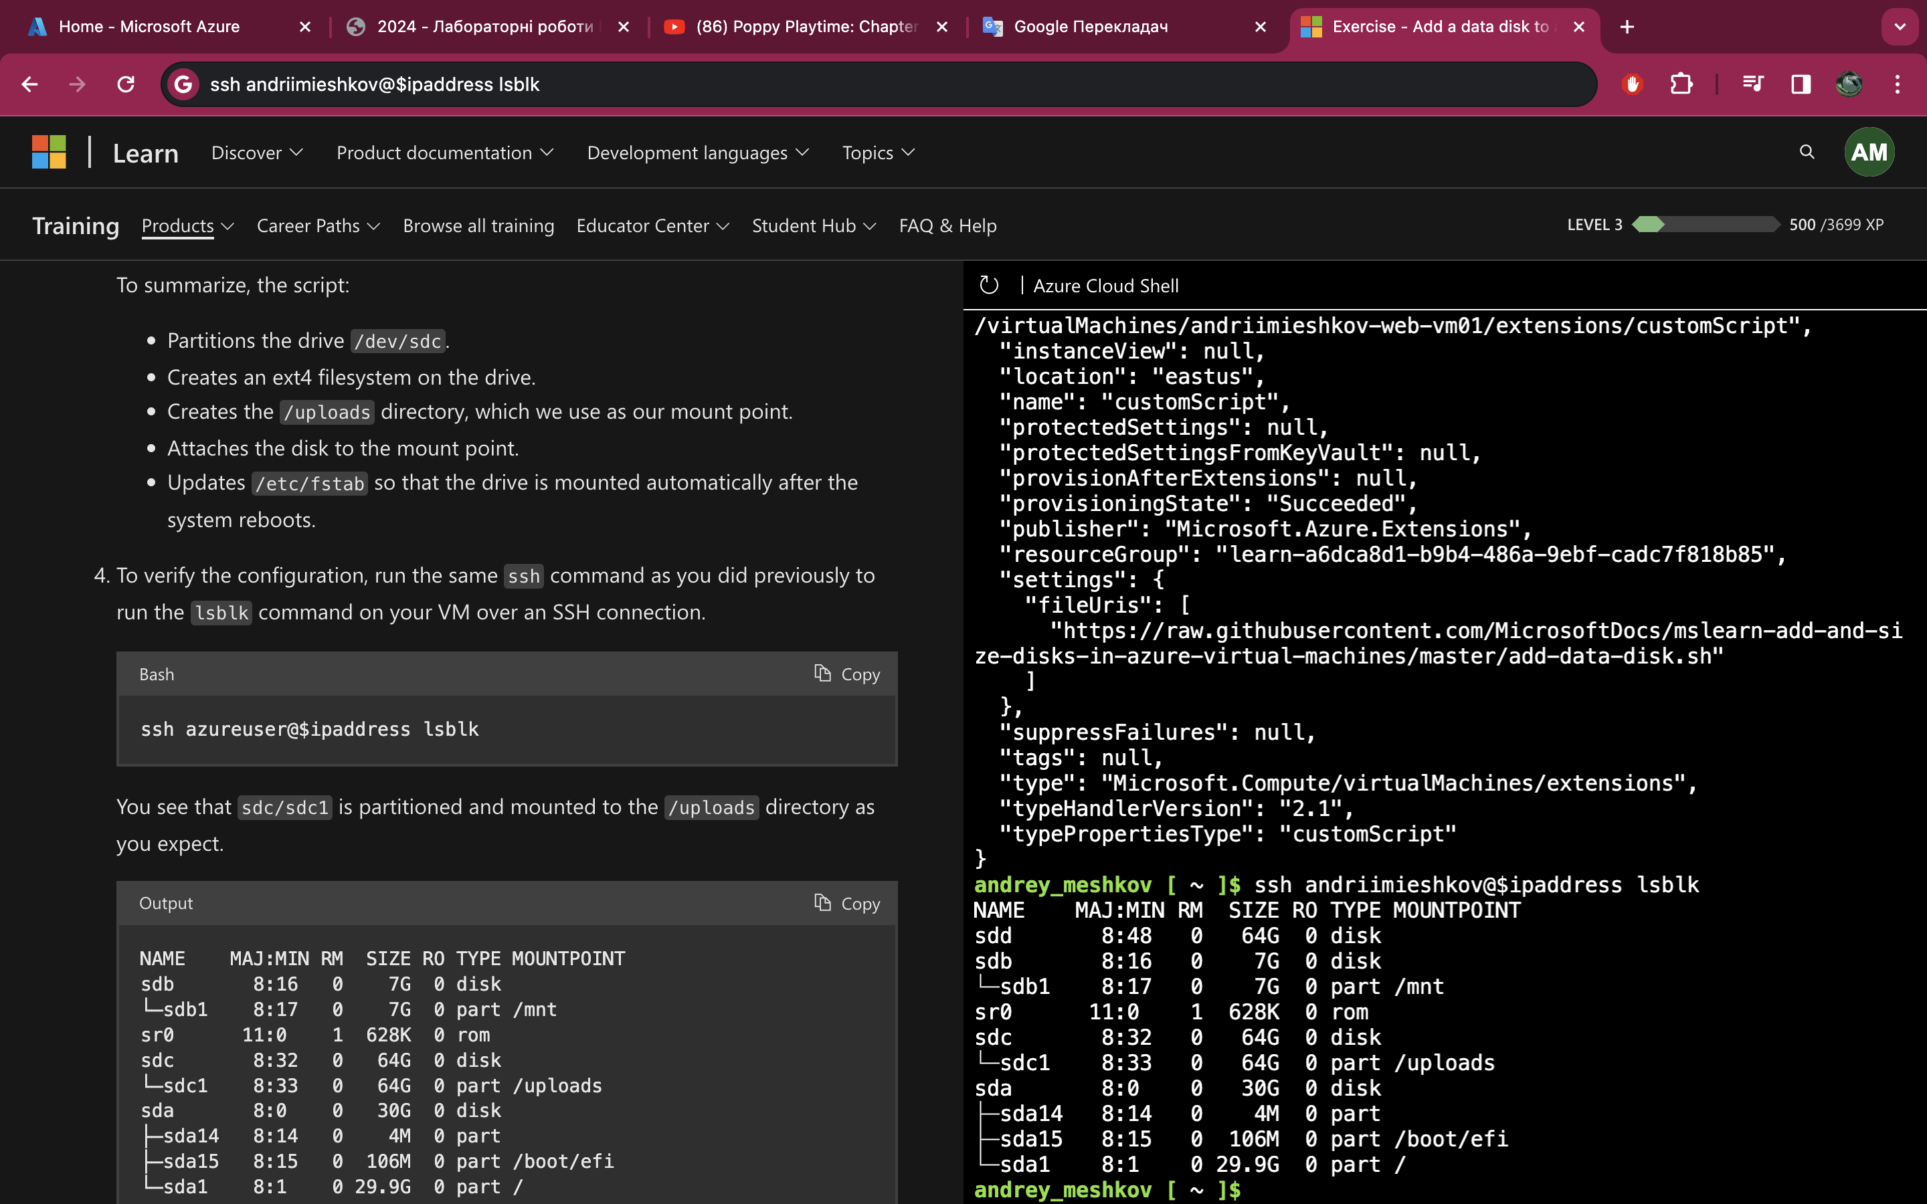

1. Визначити, чи використовувати преміум-сховище
2. Ознайомитись з інформацією як змінити розмір дисків віртуальної машини
3. Зміна розміру диска віртуальної машини
   * Зміна розміру диска з даними
     1. Друк списку керованих дисків у групі ресурсів

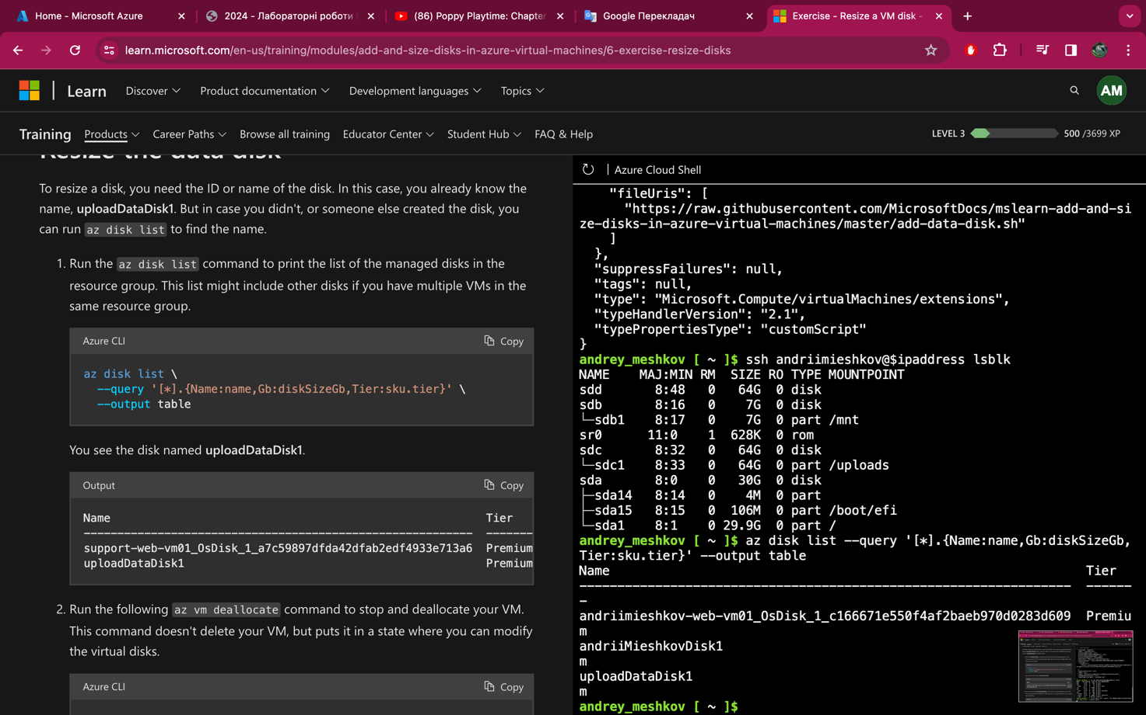

* + 1. Зупинка та звільнення віртуальної машини

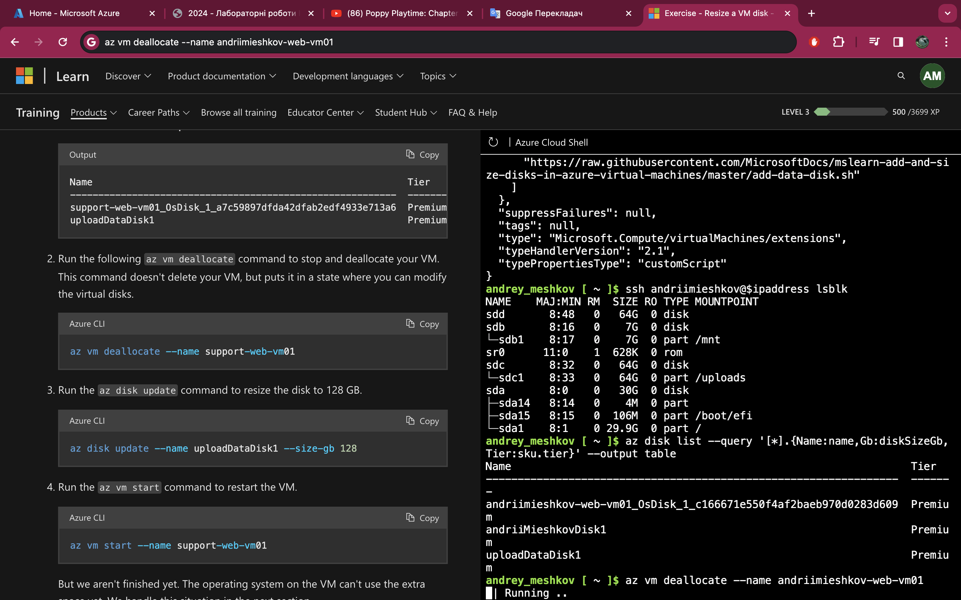

* + 1. Зміна розміру диска до 128 Гб

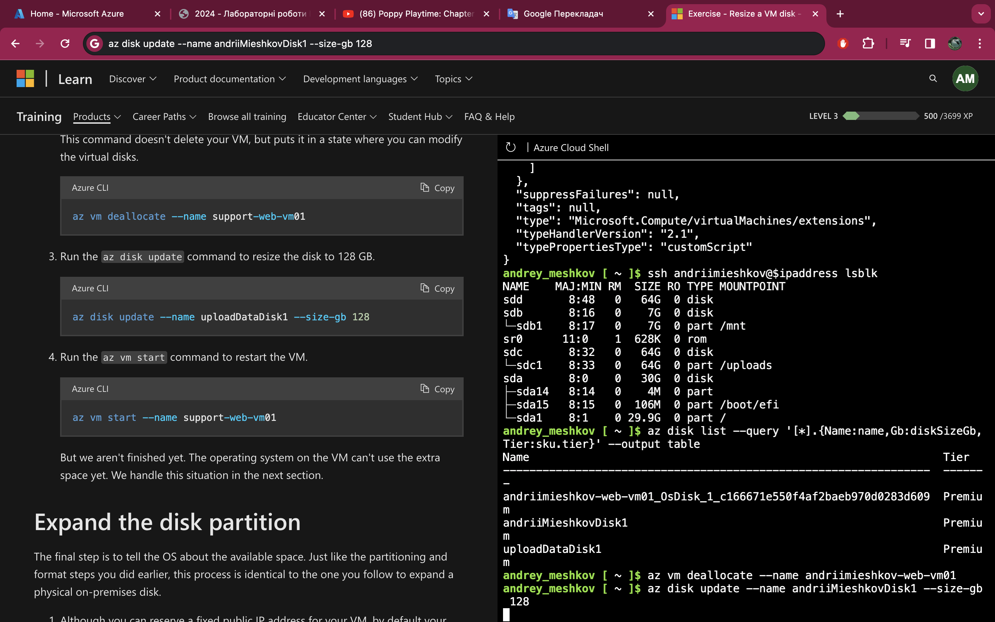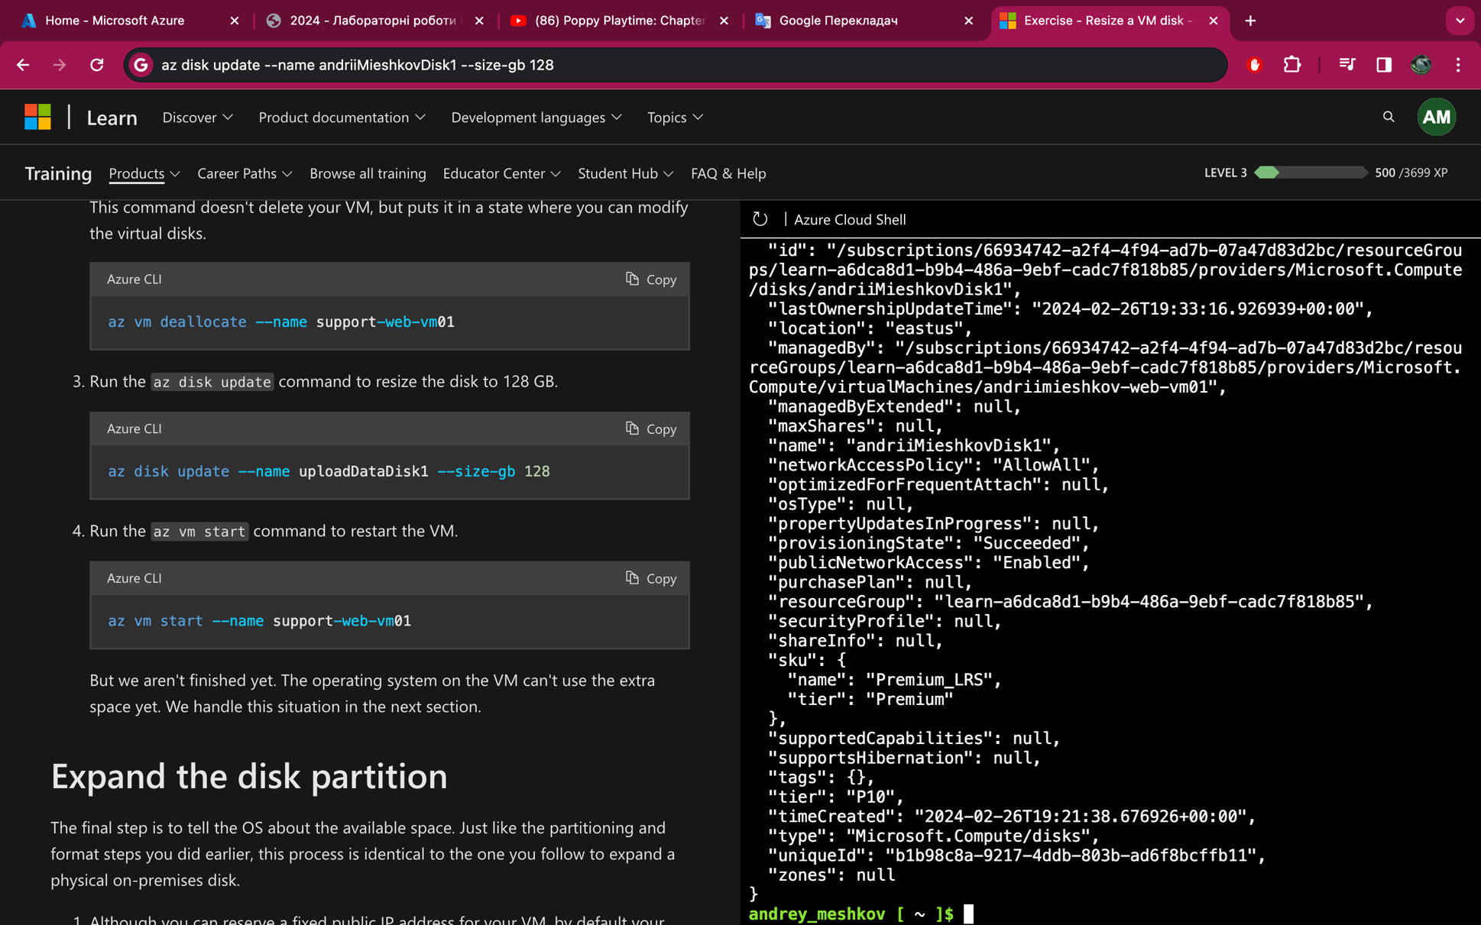

* + 1. Перезапуск віртуальної машини

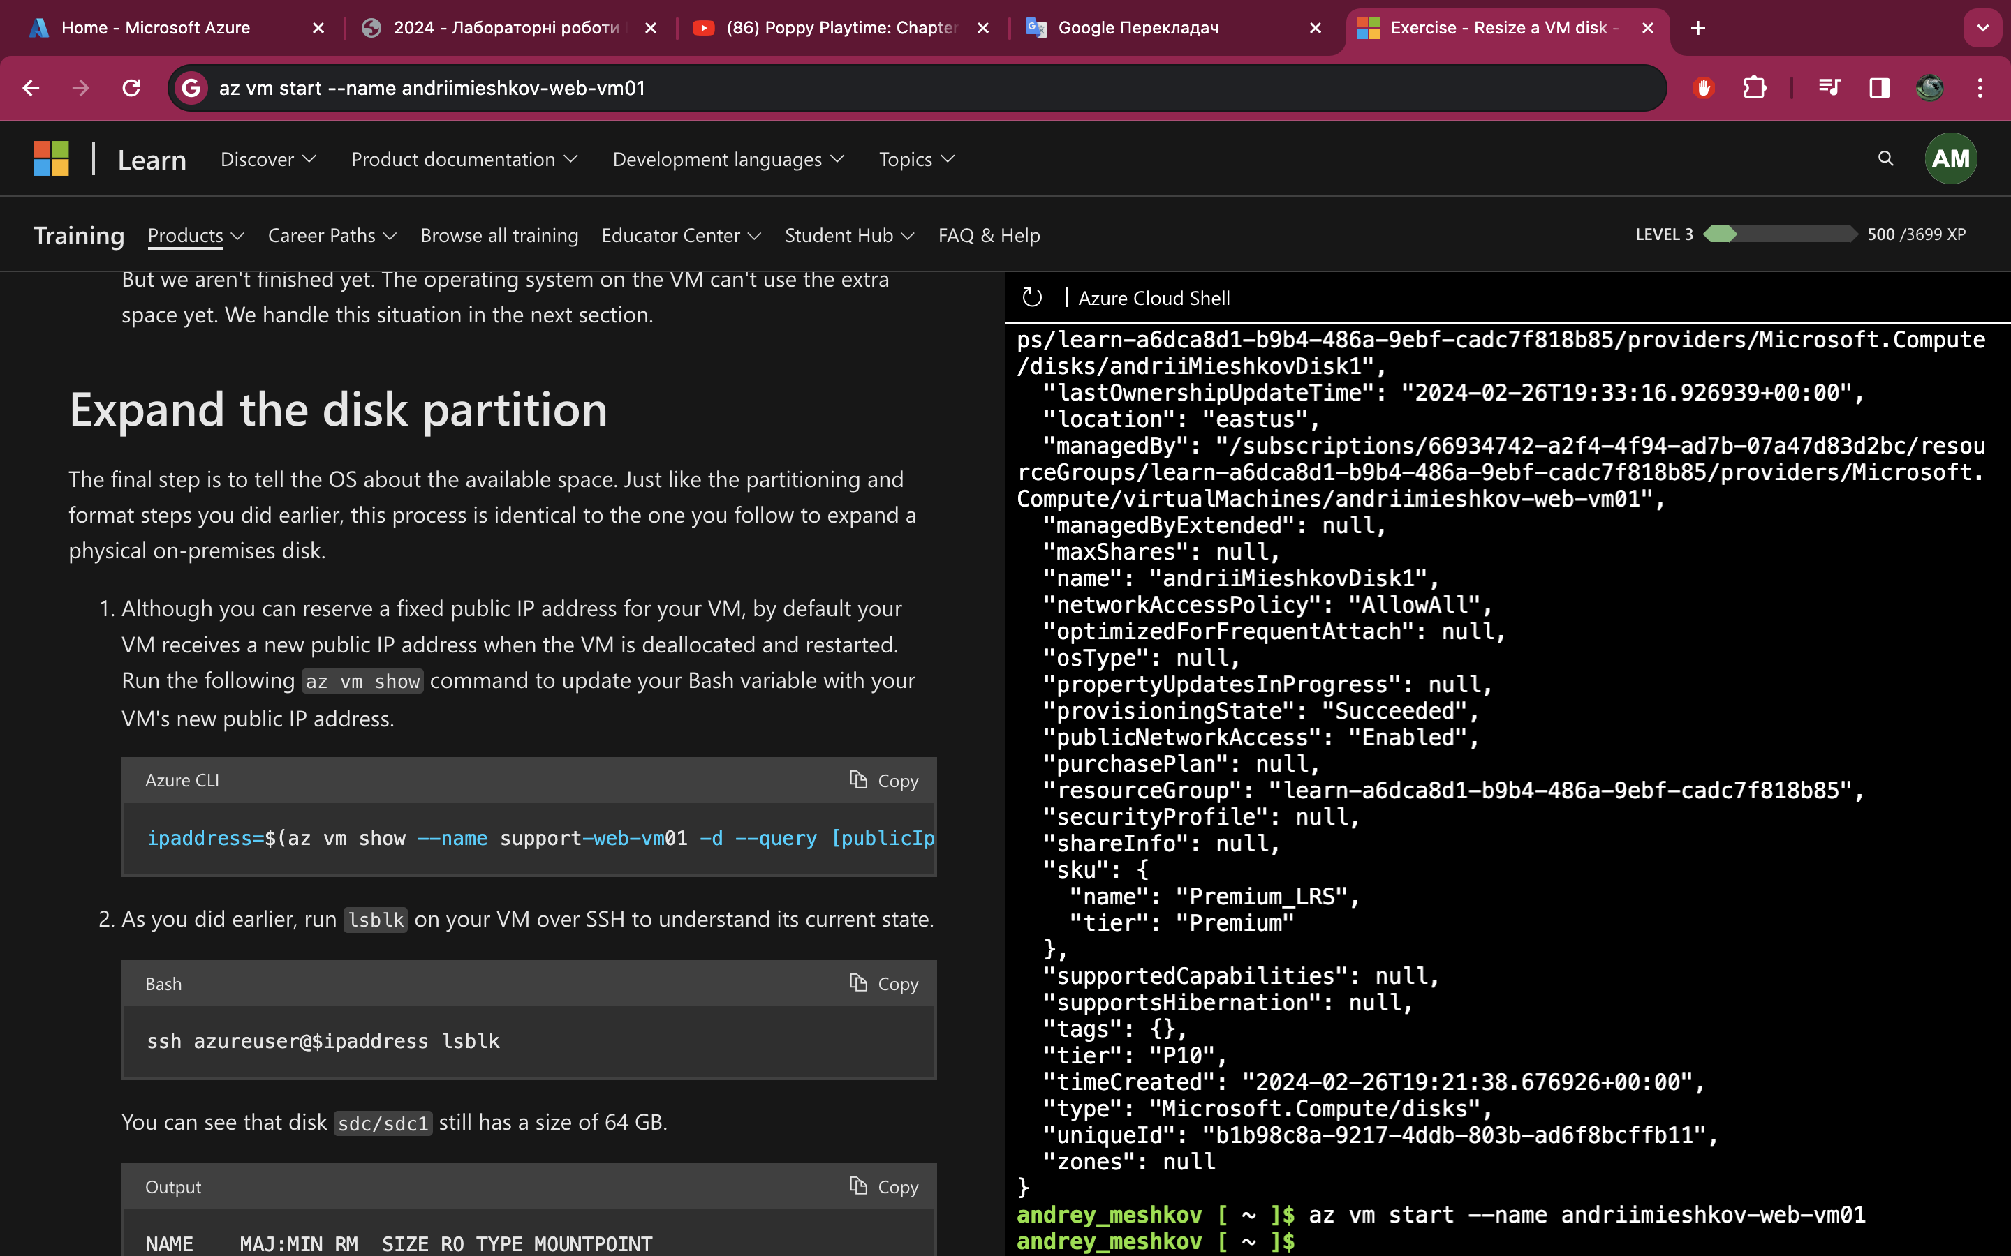

* + Розширення розділу диска
    1. Оновлення змінної Bash новою публічною IP-адресою віртуальної машини

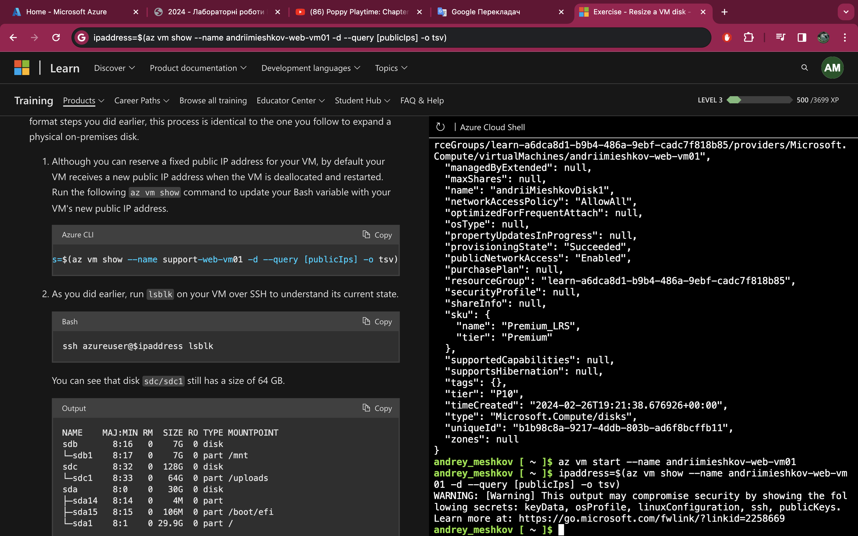

* + 1. Запуск lsblk

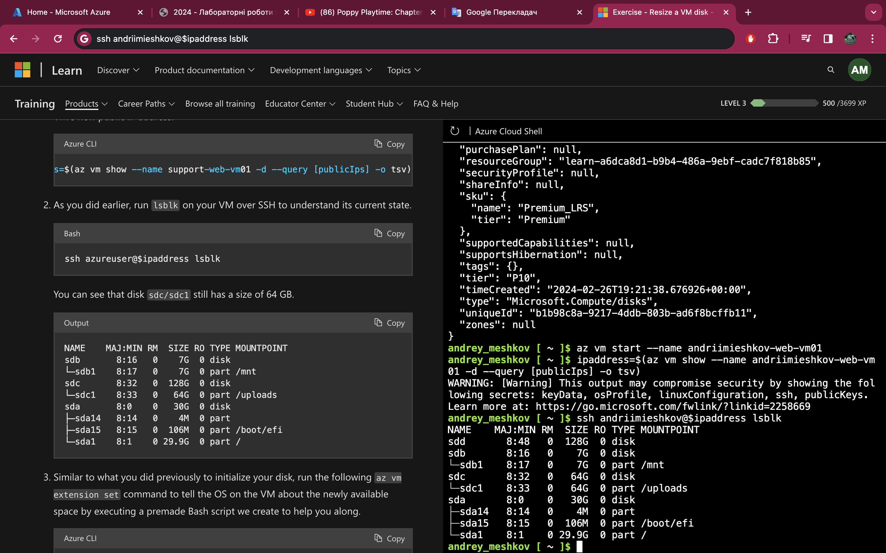

* + 1. Повідомлення ОС на віртуальній машині про новий доступний простір за допомогою попереднього сценарію Bash

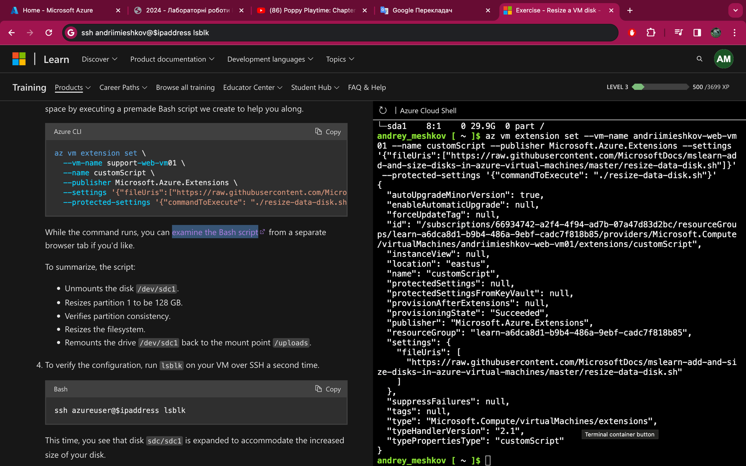

* + 1. Щоб перевірити конфігурацію, ми запускаємо lsblk на вашій віртуальній машині через SSH вдруге

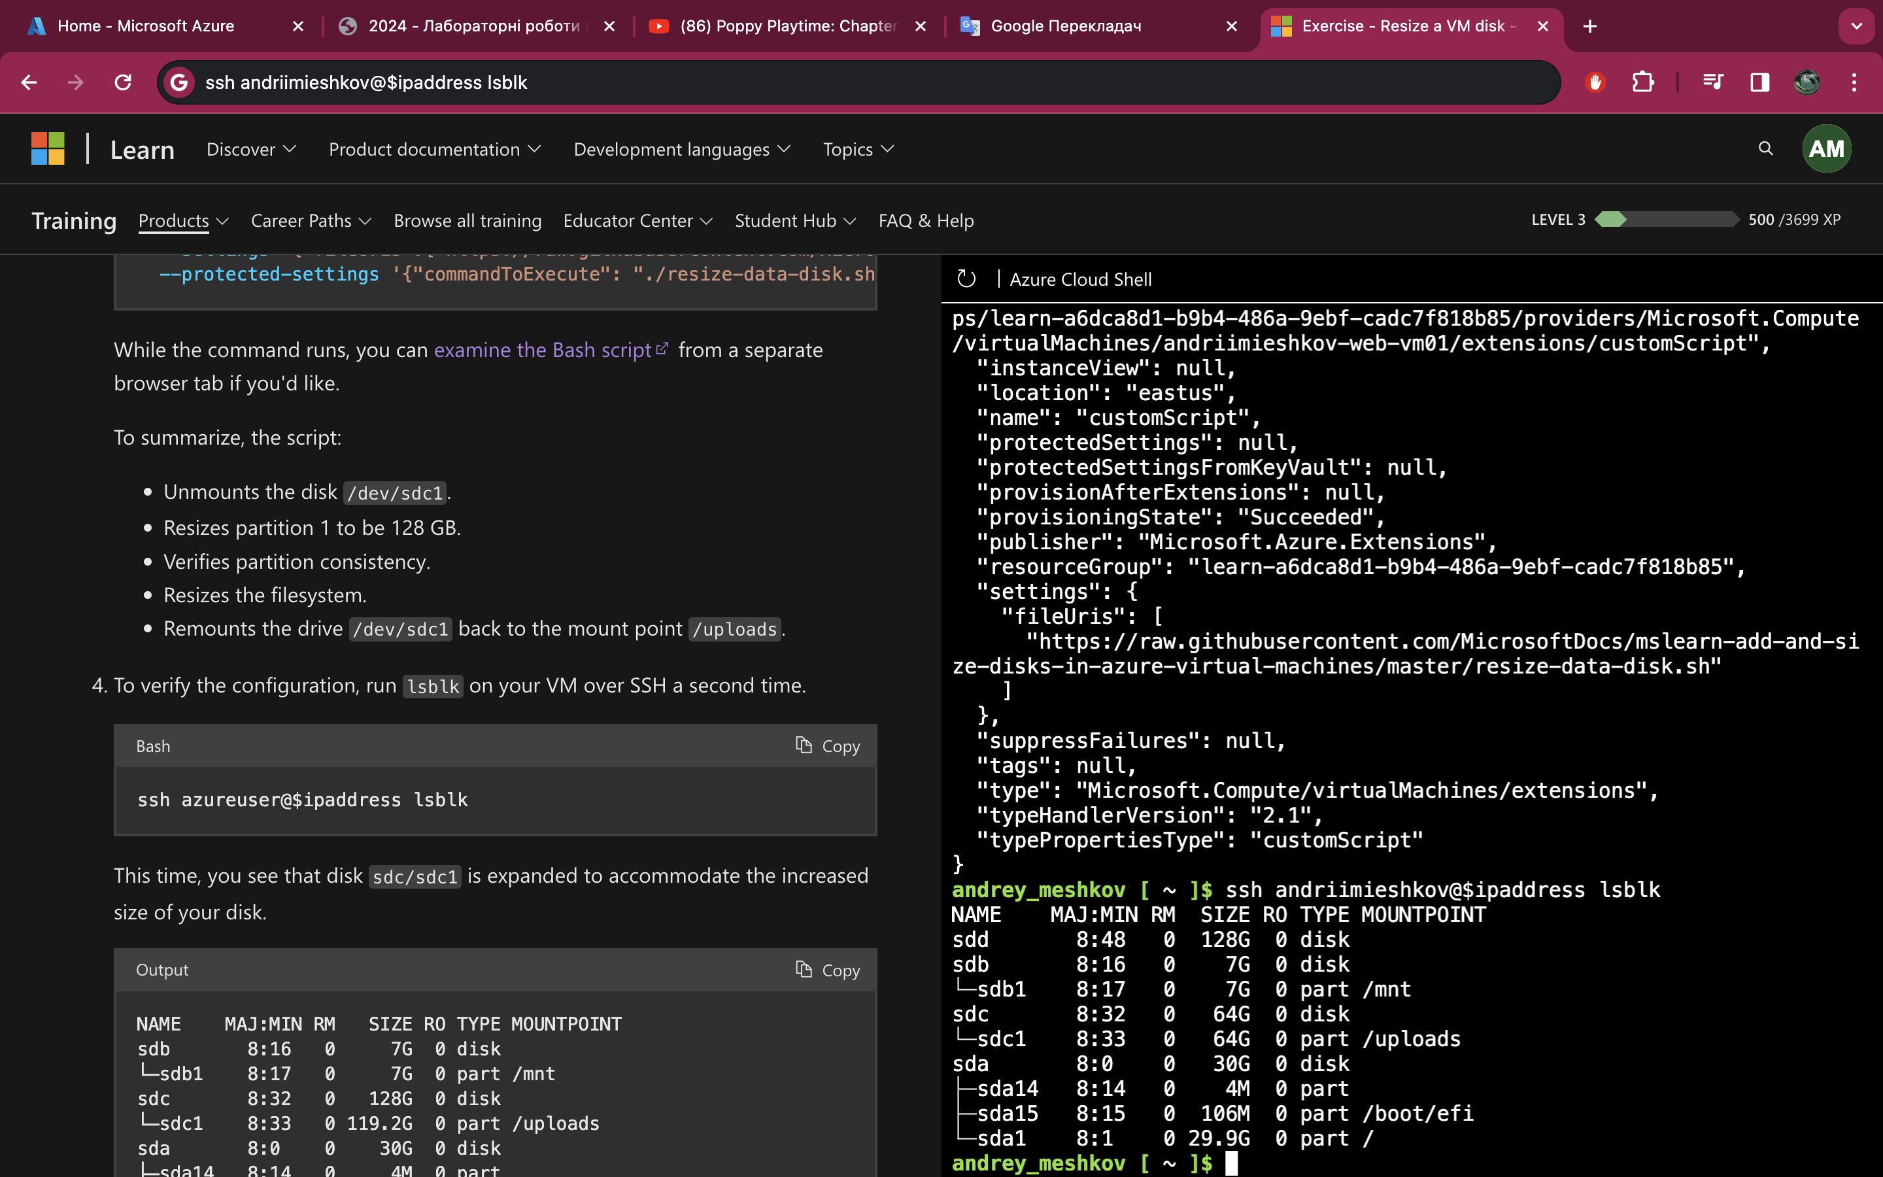

* + 1. На останньому етапі перевірки ми запускаємо утиліту df операційної системи на віртуальній машині через SSH, щоб підтвердити, що ОС бачить її правильно.

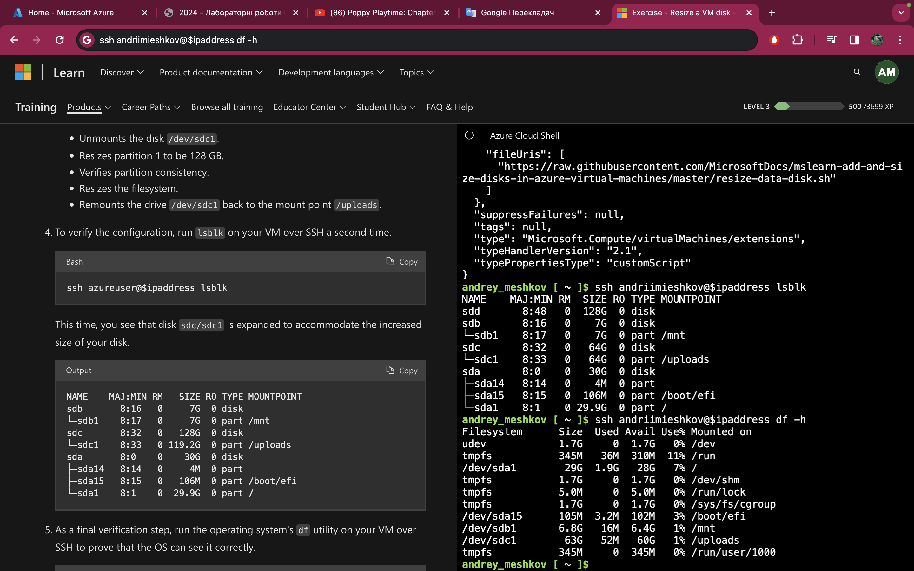

1. Дійти висновків

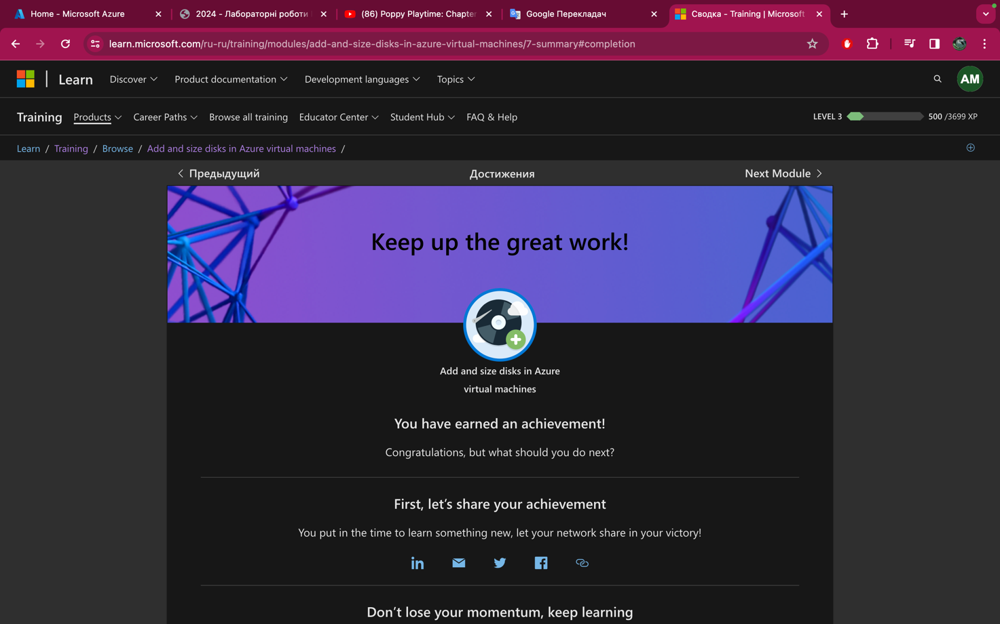

# МОДУЛЬ 5. Build and run a web application with the MEAN stack on an Azure Linux virtual machine

1 АВАВА

# МОДУЛЬ 6. Manage and control traffic flow in your Azure deployment with routes

1 АВАВА

# МОДУЛЬ 7. Manage complex cloud deployments by using advanced JSON ARM template features

1 АВАВА